

本科生毕业设计（论文）

T公司IE部门办公管理系统的设计与开发

The Design and Implementation of Office Management System

in IE Department of T Company

作 者：陆孟强

导 师：董成亮讲师

中国矿业大学徐海学院

2018年6月

|  |
| --- |
| 中国矿业大学徐海学院  本科生毕业设计（论文）  T公司IE部门办公管理系统的设计与开发  The Design and Implementation of Office Management System  in IE Department of T Company  作 者 陆孟强 学 号 22140338  导 师 董成亮 职 称 讲师  系 别 经管系 专 业 工业工程  二○一八年六月 |

**学位论文原创性声明**

本人郑重声明：所呈交的学位论文《T公司IE部门办公管理系统的设计与开发》，是本人在指导教师指导下，在中国矿业大学徐海学院攻读学位期间进行的研究工作所取得的成果。据我所知，除文中已经标明引用的内容外，本论文不包含任何其他个人或集体已经发表或撰写过的研究成果。本人完全意识到本声明的法律结果由本人承担。

                        作者签名：

                                  年   月   日

**致谢**

论文写到现在终于完成了，在这里我非常感谢我的导师董成亮老师的悉心指导。从论文选题、撰写、修改，姚老师以其丰富的理论知识给予了我中肯的建议和和解决问题的思路，虽然有时候我做得不那么令人满意，但是您总是耐心的给我指出来，然后帮助我一起解决，很是认真负责。感谢您做得这一切，才能保证我的毕业设计有质按时完成。

同时也感谢那些帮助过我的同学，当我遇到问题时，能一起鼓励我，一起讨论解决问题，并且能耐心细致给我讲解，直到完成，这个过程让我学到了不少。

当然能在学校这么安心的学习， 我也少不了感谢我的父母， 谢谢他们的支持和鼓励。

**徐海学院本科生毕业设计（论文）任务书**

|  |  |  |  |
| --- | --- | --- | --- |
| 设计（论文）题目：T公司IE部门办公管理系统的设计与开发 | | | |
| 学院 | 徐海学院 | 专业年级 | 工业工程14级 |
| 学生姓名 | 陆孟强 | 学号 | 22140338 |
| 下达日期 |  | 毕业设计（论文）日期 |  |
| 1、设计（论文）的主要内容  1)首先是阐述此次办公管理信息系统的研究背景及系统开发的目的和意义，然后以提高IE部门办公效率为目的，确定所要开发的内容是一个办公管理信息系统，最后再确定开发办公管理信息系统所要实现的功能。  2)接着确定了此次办公管理信息系统开发的开发环境，采用ASP.NET技术,开发工具则使用Microsoft Visual Studio 2010和SQL Server 2008R2；开发模式则采用了基于浏览器和服务器三层网络结构模型B/S模式；编程语言采用了VB.NET和HTML。  3)然后对此次办公管理信息系统进行了可行性分析和需求分析。从功能、性能方面进行了需求分析，从经济、技术方面进行了可行性分析。  4)之后对此次办公管理信息系统进行了模块设计，确定要实现的功能模块，通过功能模块创建了系统用例分析图，并对系统进行了用例分析描述。接着进行了系统的总体设计，确定所要设计的系统的各个模块的信息内容。再进行了系统的数据库的设计。  5)最后进行管理信息系统的功能的详细设计和实现，并且进行了系统测试，进一步确定系统能否正常运行。 | | | |
| 2、设计（论文）的基本要求 | | | |

指导教师签字： 系主任签字：

徐海学院毕业设计（论文）指导教师评阅书

|  |  |  |  |
| --- | --- | --- | --- |
| 学生姓名 | 陆孟强 | 学号 | 22140338 |
| 设计（论文）题目 | T公司IE部门办公管理系统的设计与开发 | | |
| 指导教师评语（①基础理论及基本技能的掌握；②独立解决实际问题的能力；③研究内容的理论依据和技术方法；④取得的主要成果及创新点；⑤工作态度及工作量；  ⑥总体评价及建议成绩；⑦存在问题；⑧是否同意答辩等）：  成 绩： 指导教师签字：  年 月 日 | | | |

徐海学院毕业设计（论文）评阅教师评阅书

|  |  |  |  |
| --- | --- | --- | --- |
| 学生姓名 | 陆孟强 | 学号 | 22140338 |
| 设计（论文）题目 | T公司IE部门办公管理系统的设计与开发 | | |
| 评阅教师评语（①选题的意义；②基础理论及基本技能的掌握；③综合运用所学知识解决实际问题的能力；④工作量的大小；⑤取得的主要成果及创新点；⑥写作的  规范程度；⑦总体评价及建议成绩；⑧存在问题；⑨是否同意答辩等）：  成 绩： 评阅教师签字：  年 月 日 | | | |

徐海学院毕业设计（论文）答辩及综合成绩

|  |  |  |  |  |  |
| --- | --- | --- | --- | --- | --- |
| 答 辩 情 况 | | | | | |
| 提 出 问 题 | 回 答 问 题 | | | | |
| 正 确 | 基本  正确 | 有一般性错误 | 有原则性错误 | 没有  回答 |
|  |  |  |  |  |  |
|  |  |  |  |  |  |
| 答辩委员会评语及建议成绩：  答辩委员会主任签字：  年 月 日 | | | | | |
| 各系领导小组综合评定成绩：  各系领导小组负责人：  年 月 日 | | | | | |

**摘要**

随着时代的发展，计算机信息技术已经慢慢的融入到各行各业中，为广大的企业和用户提供了更为周到和便捷的服务。

为了实现提高部门的工作效率，充分利用资源，减少不必要的人力，物力和财力的支出等目的，出现了各种各样的信息管理系统。对于企业来说，各种市场数据，客户数据，交易历史数据，社会综合数据都是公司至关重要的资产，是企业运行的血脉，对这些数据进行集中存储和合理利用，己成为降低生产成本、提高企业竞争力的关键因素。本人针对自己在IE部门的工作实际情况和需求，设计了一个“IE部门办公管理信息系统”。本系统是一款办公信息管理系统，适用于IE部门人员的管理工作，有项目管理、人员管理、文件管理和系统设置四大模块，具有查询、增加、删除、修改等功能。解决了日常繁杂的数据，文件及历史资料的统计处理的重复性劳动，提高工作管理的水平和质量。

本系统使用ASP.NET技术进行开发，采用Visual Studio2010为开发工具，实现了全部设计内容，使用SQL Server2008R2作为后台数据库开发平台，运用数据绑定的强大功能完成设计任务，前台采用VB、HTML语言等进行系统界面的编写和系统功能的实现。

该论文有图35幅，表6个，参考文献31篇。

**关键词**：ASP.NET；管理信息系统；办公管理

**Abstract**

With the development of the technology, computer information technology has slowly been integrated into all walks of life, providing a more thoughtful and convenient service for many companies and users.

In order to achieve the goal of improving the efficiency of departmental work, making full use of resources, and reducing unnecessary manpower, material, and financial resources, various information management systems have emerged. For enterprises, all kinds of market data, customer data, transaction history data, and comprehensive social data are the company's vital assets. They are the bloodline of the company's operations. The centralized storage and rational use of these data has become a reduction in production costs. Key factors to improve the competitiveness of enterprises. I designed an "IE department office management information system" based on my actual work situation and needs in the IE department. This system is an office information management system, which is suitable for the management of IE department personnel. It has four modules: project management, personnel management, file management and system setup. It has the functions of querying, adding, deleting, and modifying. It solves the repetitive labor of statistical processing of daily complicated data, documents and historical data, and improves the level and quality of work management.

This system uses ASP.NET technology to develop, uses Visual Studio 2010 as a development tool, implements all design content, uses SQL Server2008R2 as a back-end database development platform, and uses the powerful functions of data binding to complete design tasks. The front desk adopts VB, HTML language, etc. The preparation of the system interface and the realization of system functions.

The paper has 35 figures, 6 tables, and 31 references.

**Key words**: ASP.NET; Management information system; Office management

**目 录**

**摘要…………………………………………………………………………………I**

**目录………………………………………………………………………………III**

**1 绪论………………………………………………………………………………1**

* 1. 开发背景………………………………………………………………………1
  2. 开发的目的和意义………………………………………………………………………1
  3. 国内外研究现状………………………………………………………………………1
  4. 研究内容………………………………………………………………………3
  5. 技术路线………………………………………………………………………4
  6. 本章小结………………………………………………………………………5

**2 系统开发技术…………………………………………………………………6**

2.1 系统开发模式以及ASP.NET技术介绍……………………………………………………………6

2.2 开发工具以及数据库技术介绍……………………………………………………………7

2.3 Html及VB.NET语言介绍……………………………………………………………8

2.4 本章小结…………………………………………………………………………………………9

**3 系统分析……………………………………………………………10**

3.1 系统需求分析………………………………………………………………………10

3.2 系统可行性分析…………………………………………………………………11

3.3 本章小结……………………………………………………………………………12

**4 系统模块设计与数据库设计……………………………………………………………13**

4.1 总体模块设计……………………………………………………………13

4.2 用户模块………………………………………………………………14

4.3功能模块…………………………………………………………15

4.4 系统数据库设计……………………………………………………………16

4.5 本章小结……………………………………………………………20

**5 功能详细设计、实现与测试……………………………………………………………21**

5.1 登陆模块及界面设计与实现………………………………………………………………21

5.2 功能模块设计与实现…………………………………………………………22

5.3 系统测试……………………………………………………………33

5.4 本章小结……………………………………………………………34

**6 结论和展望……………………………………………………………36**

6.1 结论………………………………………………………………36

6.2展望…………………………………………………………37

**参考文献…………………………………………………………………………38**

**翻译部分…………………………………………………………………………40**

**附录…………………………………………………………………………49**

**Contents**

**Abstract………………………………………………………………………………I**

**Contents……………………………………………………………………………III**

**1 Introduction………………………………………………………………………1**

* 1. Development background ………………………………………………………………………1
  2. The purpose and significance ………………………………………………………………………1
  3. Research status ………………………………………………………………………1
  4. Research content ………………………………………………………………………3
  5. Technical route………………………………………………………………………4
  6. Chapter summary………………………………………………………………………5

**2 Development Technology…………………………………………………6**

2.1 Development Mode and Introduction to ASP.NET…………………………………6

2.2 Introduction of development tools and database…………………………………7

2.3 Introduction of html and vb.net………………………………………………………8

2.4 Chapter summary………………………………………………………………………………………9

**3 System analysis ………………………………………………………………………………10**

3.1 Demand analysis …………………………………………………………………………10

3.2 Feasibility analysis …………………………………………………………………………11

3.3 Chapter summary …………………………………………………………………………12

**4 Design of modules and database…………………………………………………13**

4.1 Design of overall module………………………………………………………………………13

4.2 User module…………………………………………………………………………………………………14

4.3 Functional module…………………………………………………………………………………………15

4.4 Design of database……………………………………………………………………………………16

4.5 Chapter summary………………………………………………………………………………………20

**5 Functional detailed design, implementation and test…………………………21**

5.1 Login module and main interface design and implementation……21

5.2 Function module design and implementation………………………………………………22

5.3 System test……………………………………………………………………………………………………33

5.4 Chapter summary……………………………………………………………………………………34

**6 Conclusions and outlooks……………………………………………………36**

6.1 Conclusions…………………………………………………………………………………………………36

6.2 outlooks………………………………………………………………………………………………37

**References………………………………………………………………………38**

**Translation section………………………………………………………………………10**

**Appendix………………………………………………………………………49**

# 1 绪论

**1 Introduction**

## 1.1开发背景（Development background）

管理信息系统从 20 世纪 50 年代中期计算机用于管理领域以来，经历了从简单到复杂，从单机到网络，从功能单一到功能集成、从传统到现代的演化。根据信息系统发展的时序和特点，可将信息系统的发展历程大致分为电子数据处理系统、管理信息系统、决策支持系统三个阶段。面向业务的是利用计算机处理代替人操作的计算机系统，如结算、报表统计等。特点是面向操作层，以单项应用为土，数据资源不能共享，以批处理方式为主。是较少涉及管理问题，它是管理信息系统发展的初级阶段。面向管理的管理信息系统20 世纪 70 年代初，随着数据库技术、网络通信技术和科学管理方法的发展，计算机在管理上的应用日益广泛，从而使信息系统逐渐成熟起来。[1]

中小企业是管理信息系统主要的应用领域，中小企业复杂的管理活动给管理信息系统提供了典型的应用环境和广阔的应用舞台。[2]20 世纪 50 年代中期，计算机作为强有力的数据处理工具与手段，开始在中小企业管理中应用。50 多年来，中小企业应用管理信息系统经历了从简单、局部应用到高级、全面解决管理问题的发展过程。任何一个中小企业信息系统都蕴含着管理体制和管理模式，由于系统中信息的处理和输出方式都与管理方法、管理体制密切相关，因此，任何一个信息系统都是其具体管理思想的缩影。中小企业应用的管理信息系统，其实质就是各种管理思想的信息化实现。[3]

1.2开发的目的和意义（The purpose and significance）

随着时代的发展，计算机信息技术已经慢慢的融入到各行各业中，为广大的企业和用户提供了更为周到和便捷的服务。[4]

为了实现提高部门的工作效率，充分利用资源，减少不必要的人力，物力和财力的支出等目的，出现了各种各样的信息管理系统。对于企业来说，各种市场数据，客户数据，交易历史数据，社会综合数据都是公司至关重要的资产，是企业运行的血脉，对这些数据进行集中存储和合理利用，己成为降低生产成本、提高企业竞争力的关键因素。

1.3国内外研究现状（Research status）

1.3.1 国外中小企业管理信息系统现状

1954年美国通用电气公司安装的第一台商业用数据处理计算机，开创了信息系统应用于中小企业管理的先河。二十世纪50年代中期到60年代中期，EDPS在中小企业中得到广泛应用，主要是用计算机部分地代替手工劳动，进行一些简单的单项数据处理工作，如计算工资、统计产量等。[5]  
 随着计算机技术的发展、各类信息报告系统应运而生。[6]这类系统的特点是按事先规定的要求提供各类报告。如能反映库存数量的库存状态报告，反映生产进度的生产状态报告。这一时期，为了解决生产中库存控制的问题，1965年，美国的管理专家提出了物料需求计划的新的管理思想，即根据产品的需求情况和产品结构，确定原材料和零件数量及订货时间，在满足生产需要的前提下，有效降低库存。[7]这一思想对以后中小企业管理信息系统的发展有着重大的意义。随着计算机技术的发展，这一管理思想借助于计算机这一强有力的工具，发展成为一种有效的管理方法。中小企业管理信息系统逐步会发展成为一种融合各种管理思想和信息技术的面向产品生命周期的集成系统，以实现资源共享、数据共享、适应网络经济的充分柔性的中小企业管理信息系统。[8]  
 目前，在欧美等发达国家，ERP的应用已经比较普及，多数大中型中小企业已经采用ERP系统和先进管理方式多年，目前正在推行全球化供应链管理技术和敏捷中小企业后期系统，许多小中小企业也在纷纷应用ERP系统。[9]  
1.3.2 国内中小企业管理信息系统现状

我国中小企业mis的应用可以追溯到上世纪 70 年代中期，主要是以单机操作为主进行单项业务的数据处理辅助管理为主。[10]70年代末到80年代中期许多中小企业都建立了诸如人事、工资、库存、生产调度、计划等管理子系统，80年代后期尤其是进入90年代以后，随着系统集成和网络技术的发展，国内一些大中型中小企业纷纷把过去独立存在的子系统集成起来，形成统一的管理信息系统，较好地解决了信息“孤岛”问题。[11]

我国公司对于企业人事管理系统的使用还处于起步的时期，特别是表现在没有很宽的使用范围、应用效果不乐观和水平不是很高等方面。现在的确存在有这些问题，可是很多公司还是会根据自身的条件和需求，决定开始实施应用办公管理系统，以期加强和深化办公管理方面的工作。采用办公管理系统能够为用户提供便利快速的查找手段和大量有用的反馈，大幅提升工作效率和水平。[12]实施一套既能够满足中国特殊的管理需求，又有国际化管理理念的管理信息系统，则是实现高效的办公管理的一种重要途径，虽然我国的办公管理系统起步较晚， 但是当今社会的发展要求己经不再被传统的办公管理所适应，经过十多年的快速发展，数据库管理技术己经广泛地应用于我国的各个领域，并逐步实现产业化。[13]随着进步速度越来越快的国内硬件开发，独自研发各种类型的软件的能力已经被各种中小事业单位所拥有， 同时能够让对系统有着具有独特的要求的不同行业得到满足。[14]尽管这个系统其在相关的联系上具备着很大的赘余， 繁杂的特点，可是对于是就整个系统的构成上来说，它仍然可以分在数据库应用系统的分类下。因为它的原始操作还是对数据库进行删除、添加、编辑、查找。所以单纯的就数据库应用技术来看，暂时不存在太大的技术问题。[15]

从国家软件工业应用现状统计分析，目前我国大型中小企业使用管理软件的比例高达95%以上。其中，财务软件占98%以上；业务/商务软件约占60%；ERP占40%左右；中小企业使用管理软件的比例约45%。[16]

1.4研究内容（Research content）

本人针对自己在IE部门的工作实际情况和需求，设计了一个“IE部门办公管理信息系统”。本系统是一款办公信息管理系统，适用于IE部门人员的办公管理工作，本系统中根据功能要求主要分为以下四大模块: 项目管理模块、人员管理模块、文件管理模块、系统设置模块。而每个大模块根据其下功能又可细分为其他小模块。

项目管理模块根据其下功能可细分为项目列表、项目添加、项目查询、任务列表和任务添加等五个小模块。项目列表模块用于显示部门的项目，分为进行中、未进行和已完成等三种状态，除了显示部门的项目之外，用户还可以对项目内容进行编辑修改和删除操作；项目添加模块用于为项目列表添加项目内容，针对项目列表的项目编号、项目名称、完成状况、开始时间、预计结束时间、项目类型等内容进行添加；项目查询模块用于对某些特定项目的查找，可以针对项目编号、项目名称以及项目类型进行项目的查询；任务列表模块用于显示对于部门项目的执行进行任务分配的内容，任务列表所显示的内容有：任务编号、任务名称、任务执行人、预计结束时间、所属项目、任务详情等；任务添加模块用于为任务列表添加任务信息，针对任务列表的任务编号、任务名称、任务执行人、任务所属项目、预计结束时间、任务详情等内容进行添加。

人员管理模块根据其下功能可细分为人员列表和人员添加两个小模块；人员列表模块用于显示部门人员的信息，人员信息分为人员编号、姓名、职务、职责、类型等内容，用户可以对人员列表的内容进行编辑修改和删除操作；人员添加模块用于为人员列表添加人员信息，针对人员列表的人员编号、姓名、职务、职责、类型等内容进行添加。

文件管理模块根据其下功能可细分为文件上传和文件查看两个小模块；文件上传模块用于部门人员进行各种办公文档以及图片、图纸文件的上传，与部门人员共享一些办公信息；文件查看模块用于显示部门人员所上传的办公文件的信息，办公文件信息分为文件标题、文件上传人、文件备注、文件名等内容，用户可以对文件列表的文件进行下载操作，点击所要下载的文件名，浏览器便弹出下载提示窗口，点击下载，即可对该文件进行下载。

系统设置模块可分为修改密码和系统反馈两个小模块。修改密码模块为用户提供账号密码的修改功能；系统反馈为用户反馈系统问题的功能。

本系统旨在解决日常繁杂的数据，文件及历史资料的统计处理的重复性劳动，提高工作管理的水平和质量。

1.5技术路线（Technical route）

办公管理系统的开发首先将从系统开发技术介绍开始;然后进行系统分析，包括需求分析以及可行性分析;接着根据之前的系统分析确定系统的各个模块及其要实现的功能和进行数据库的分析和设计；最后进行系统各个模块详细界面的设计及其功能的实现，然后再进行系统测试，确定系统能够完全运行成功。

技术路线图如下图1-1所示：

需求分析

系统分析

可行性分析

系统模块设计与数据库设计

用户模块设计

功能模块设计

总体模块设计

数据库设计

功能详细设计、实现与测试

用户系统登陆模块及系统主界面设计与实现

用户系统功能模块设计与实现

系统测试

图1-1 技术路线图

Figure 1-1 Technology Roadmap

1.6本章小结（Chapter summary）

本章从管理信息系统的技术背景介绍开始；然后确定了管理信息系统开发的目的和意义；再经过对管理信息系统国内外研究现状的分析，从而确定了本文的研究内容为T公司IE部门开发一个办公管理系统以及此系统所要实现的功能；最后确定了办公管理系统实现的技术路线。

**2系统开发技术**

**2 Development Technology**

本章主要从B/S开发模式、ASP.NET技术、Microsoft Visual Studio2010开发工具、SQL Server2008R2数据库以及Html和VB.NET语言等方面进行详细的介绍。

2.1系统开发模式以及ASP.NET技术介绍（Development Mode and Introduction to ASP.NET）

随着计算机信息技术的快速发展，计算机信息技术已经逐渐地融入到了企业的方方面面之中，能够为企业和用户提供极为方便和快捷的服务。[17]在软件生命周期中，软件的设计阶段是非常重要的部分，软件的设计主要包括软件体系结构及工作模式的设计。[18]因此在开发信息服务平台的过程中，首先要选择软件开发模式及技术架构的类型。[19]由于本系统是基于网站开发，因此系统开发模式决定采用B/S的开发模式。

* + 1. B/S开发模式

B/S模式是一种基于浏览器和服务器三层网络结构模型。计算机不需要安装制定的软件，用户只需要通过使用浏览器即可访问和操作管理信息系统。由于WWW技术的快速发展，使用Web浏览器可以浏览各种各样的信息，包括文字信息、图片信息、动画信息、音频信息和视频信息等。[20]所有浏览的信息内容不直接存储在网站页面的本地副本中，当用户通过浏览器提出访问请求，由处理逻辑到用户的请求会被发送到Web服务器中，随后Web服务器响应请求，请求和响应被传递到数据库服务器中，用户请求访问的数据存储在数据库中的数据库服务器，由数据库的SQL查询，更新和其他处理操作的数据，结果由Web服务器发送到客户端，最终用户可以看到的网页上的信息。[21]

与传统的C/S两层结构相比，在B/S三层结构中，往往采用了中间件的技术。[22]B/S结构的系统软件在扩展性、稳定性、运行及维护成本、安全性上与前者各有优势，因此在选择网络结构模型时，要从系统业务处理的需要及组织的实际情况来进行考虑。[23]由于本系统是基于网站开发，因此系统开发模式决定采用B/S的开发模式。

* + 1. ASP.NET技术

ASP.NET是.NET框架服务的一部分，是由微软公司开发研究出来的，也是一种使因特网服务器能执行嵌入网页中的脚本的服务器端脚本技术。[24]ASP.NET的前身是ASP技术，但是他比ASP的功能更加强大，更加便捷。ASP.NET开发的首选语言是 C#及VB .NET ，同时也支持其他多种语言的开发。

ASP.NET拥有跨平台性，它的实现完全依赖于虚拟机，可以基于通用语言的编译运行的程序，所以使用ASP.NET技术开发的应用程序几乎可以运行在全部的平台上。[25]除了内部的运作方法外， ASP.NET 对外也显示了许多的开发支持，可以让开发者通过使用它来开发出许多有效的Web应用程序解决方案。

ASP.NET 控件分为内置控件和自定义控件。他的内置控件为 HTML控件和 WEB 控件，利用他们可以快速、便捷地创建WEB页面。而ASP.NET采用的后台代码技术实现了后台编程代码和前台静态网页代码的分离。这两种代码在传统网页中是在一个页面中的，如果静态页面发生了改变，那么所有的代码都必须同时改变，这会为对编程开发者带来许多麻烦，如今新技术使这两部分分离，成功解决了以上问题。

ASP.NET 采用页面集成方式将前台.aspx文件从后台.vb文件或.cs文件中分离，使得结构更加清晰并且编译后的代码更易隐藏，因此也提高了所开发程序和网站的安全性。

ASP.NET具有跨平台性，由于ASP.NET是基于运行程序的通用语言的编译器，它的实现完全依靠虚拟机上，因此它具有跨平台的特性。ASP. NET构建应用程序几乎可以在所有的平台上运行。大致分为Microsoft.net框架使用IIS作为Web服务器承载Microsoft系统，以及在Windows或Linux开源系统上运行的基于Mono框架的基础上的应用。[26]

2.2开发工具以及数据库技术介绍（Introduction ofdevelopment tools and database）

本系统采用的开发工具为微软公司开发的可视化工具Microsoft Visual Studio 2010；本系统采用的数据库管理工具是Microsoft SQL Server 2008R2，而Microsoft SQL Server 2008R2与Windows操作系统的整合性较好,所以采用SQL Server 2008R2作为本系统的数据库管理工具。

2.2.1 Microsoft Visual Studio 2010

Visual Studio 2010是由微软公司研发的一套基于组件的开发工具，其中还包括其他一些技术以用于生成功能强大高性能的应用程序。[27]此外，Visual Studio还针对企业解决方案的基于团队的设计开发和部署进行了优化。Visual Studio是一套完整的开发工具，用于生成ASP.NET Web应用程序XML Web services桌面应用程序和移动应用程序，Visual Basic、Visual C#和Visual C++都使用相同的集成开发环境(IDE)，这样就能够进行工具共享，并能够轻松地创建混合语言解决方案另外，这些语言使用.NET Framework的功能，它提供了可简化ASP Web应用程序和XML Web services开发的关键技术。[28]

在Visual Studio 2010中，各种语言编辑程序共用一个集成开发环境（IDE），是未来软件项目开发平台的趋势，改变了之前各种语言编程软件不兼容和不能同时协同工作的弊端。基于Visual Studio2010的功能和特点，可以大大提高编程和应用部署的效率。

2.2.2 Microsoft SQL Server 2008R2数据库

SQL Server是一个具备完全Web支持的数据库产品，提供了对可扩展标记语言 (XML) 的核心支持以及在 Internet 上和防火墙外进行查询的能力，提供了以Web标准为基础的扩展数据库编程功能。[29]丰富的XML和Internet标准支持允许使用内置的存储过程以XML格式轻松存储和检索数据。

SQL Server提供强大的开发工具和各类开发特性，在大大提高开发效率的同时，进一步拓展应用空间。SQL Server是现在应用最广泛的数据库管理系统之一。SQL Server作为关系型数据库管理系统。具有使用方便相关软件集成程度高和可伸缩性好等优点，无论是使用windows系统的笔记本电脑还是使用大型多处理器的服务器的多种平台都能使用。

SQL Server使用集成的商业智能工具，能提供公司级的数据管理，是一个非常全面的数据库平台，同时SQL Server数据库引擎是关系型数据和结构化数据，可以提供更加安全和更加可靠的存储功能。[30]

在这次的系统设计中所使用的是SQL Server 2008R2，它允许使 Microsoft.NET和Visual Studio在开发的自定义应用程序中使用数据，也能在面向服务的架构进行的业务流程中使用数据。它具有以下的特点：

1）具有很好的伸缩性，可跨越多种平台使用。

2）可以保护用户的信息，确保业务可持续性并且具有可预测的系统性能。

3）对 Web 技术的支持，使用户能够很容易地将数据库中的数据发布到 Web 页面上。

2.3 Html及VB.NET语言介绍（Introduction of html and vb.net）

本系统前台采用VB.NET、HTML语言等进行系统功能和界面的编写。

2.3.1 Html介绍

HTML即Hyper Text Markup Language，超文本标记语言，是一种标准的标记语言，阅读方式为使用网页浏览器进行阅读。它通过标记符号来标记要显示的网页中的各个部分。网页文件本身是一种文本文件，通过在文本文件中添加标记符，可以告诉浏览器如何显示其中的内容，例如：文字的处理，画面的显示安排，图片的显示等。

HTML之所以称为超文本标记语言，是因为文本中包含了所谓“超级链接”点。所谓超级链接，就是一种URL指针，通过点击激活它，可以使浏览器方便地获取新的网页。这也是HTML获得广泛应用的最重要的原因之一。

在编辑器中输入html代码即可完成对网页的设计，如果在其中加入VB,C#等脚本文件以及数据库连接有关的语句指令，便可对已知的数据进行查询，从而生成动态网页的一部分。

2.3.2 VB.NET语言介绍

vb.net是Visual Basic.net的简称。Visual Basic是Windows环境下的一种简单、易学的编程语言，使用vb.net可以快速、高效地开发程序。

由于vb.net集成在Visual Studio.NET之中，用户只需安装Visual Studio.NET，就可使用集成在其中的相应版本的vb.net。

vb.net是基于.NET框架的完全面向对象的编程语言，使用vb.net可以编制出功能强大的应用程序。

vb.net具有以下的优点：

1）vb.net基于.NET框架，开发者可以快速的可视化开发网络应用程序、网络服务、Windows应用程序和服务器端组件。

2）因为vb.net是基于.NET框架的，可以与其它.NET语言协同工作。

3）在vb.net中，通过Web窗体及ADO.NET，开发者可以快速开发可扩展的Web站点。

2.4本章小结（Chapter summary）

本章首先进行了本系统所要采用的开发模式的介绍以及ASP.NET技术的介绍，开发模式的介绍主要围绕着本系统所要采用的B/S开发模式的特点和优势进行介绍，ASP.NET技术的介绍主要是介绍了ASP.NET的运行机制及其特性；然后对系统开发工具以及数据库技术进行了详细的介绍，开发工具包括Microsoft Visual Studio 2010、Microsoft SQL Server 2008R2，其中Microsoft Visual Studio 2010为实现系统界面和功能设计的开发工具，而Microsoft SQL Server 2008R2为实现系统数据库功能的开发工具；最后详细介绍了本系统开发所要使用到的VB.NET、HTML语言。

**3系统分析**

**3 System analysis**

3.1系统需求分析（Demand analysis）

由于T公司IE部门日常的工作范围较广，内容较多，对工作人员、项目和任务的管理与调控较为困难，因此办公管理系统的实现对其有重大的意义。

3.1.1功能需求

为了满足T公司IE部门日常工作的需要和需求，本系统提供了如下功能：

1）系统登录功能：为了保障系统的安全性，用户进入系统需要输入正确的账号以及密码，才可以进入系统进行使用和操作。

2）项目列表功能：为用户提供对部门项目信息的查看、编辑更新和删除功能，用户可以对部门的项目信息进行编辑和删除操作。

3）项目查询功能：为用户提供项目信息查询的功能，可根据不同条件查询允许范围内的所有项目信息。

4）项目添加功能：为用户提供对部门新增项目信息进行添加的功能。

5）任务列表功能：用户能够查看项目的任务分配情况以及查看任务的执行情况，有利于项目的执行，用户可以对部门的任务信息进行编辑和删除操作。

6）任务添加功能：对部门项目的任务进行添加分配和说明。

7）人员列表功能：用户能够查看到部门人员的信息情况，包括职务与职责的说明，有利于对部门的人员进行管理，用户可以对部门的人员信息进行编辑和删除操作。

8）人员添加功能：对部门的新增人员进行信息的录入，以及职务与职责的分配说明。

9）文件上传功能：为用户提供对项目信息的具体办公文件（包括office文档、图片、图纸等文件）的上传功能。

10）文件列表功能：为用户提供已上传办公文件的下载和文件信息的查看功能，有利于部门人员的信息共享。

11）密码修改功能：为用户提供密码的修改功能。

12）系统反馈功能：为用户提供提交系统反馈信息的功能。

本系统适用于IE部门，系统易于操作使用，具体有较高的扩展性和可维护性。

3.1.2 性能需求

安全性：本系统中涉及到大量部门项目信息，因此系统要具有良好的安全性，以保证部门信息的安全。

实时性：系统中存储的大量的部门工作信息，为使部门员工能够更好地访问到部门的项目工作信息，数据的读取存储应快速，系统需要快速响应，以提高工作效率。

可扩展性：系统采用模块化程序设计的方法，使用B/S体系结构，既便于系统功能的各种组合和修改，又便于系统开发的技术维护人员对其进行补充和维护。

3.2 系统可行性分析（Feasibility analysis）

3.2.1 技术可行性

本系统使用B/S开发模式，不会受到类似于客户端的限制，用户完全不需要安装客户端软件，只需要使用网页浏览器便可访问并操纵系统，系统使用起来简单，便捷。

本系统使用ASP.NET技术进行开发，建立WEB服务器站点，实现与Internet的网络连接，使用SQL Server 2008R2作为系统开发数据库。

ASP.NET是运行在服务器端，所以我们无须担心浏览器是否支持ASP.NET所使用的编程语言，用户只需要使用可执行HTML代码的浏览器，即可浏览所设计的网页内容，获取所需要的信息。ASP.NET在服务器端运行，当程序执行完毕后，服务器仅将执行的结果返回给客户浏览器，这样能够减轻客户端浏览器的负担，并且极大地提高了交互的速度。SQL Server 2008R2能够安全地存储和快速的读取数据库信息，能够使系统具有很好的安全性，并且能够显著地提高系统的响应速度。

办公管理系统使用B/S模式进行系统的开发，在扩展性、稳定性、运行及维护成本、安全性上具有很大的优势；使用性能强大的ASP.NET开发技术可以高效快捷地的进行动态网页的开发；使用SQL Server 2008R2作为系统的数据库，可以对数据信息进行安全地存储和快速地读取，有利于系统的快速响应。

所以，本系统在技术上是可行的。

3.2.2 经济可行性

现在，计算机的价格已经十分低廉，性能亦足以满足普通用户进行日常的使用，而本系统的运行对计算机的硬件和性能要求并不高，因此使用本系统的硬件成本不高。

3.2.3管理可行性

本系统的开发，能够显著地提高部门人员的工作效率，为此主要表现有以下几个方面：

1）本系统的运行可以代替人工进行许多繁杂的劳动；

2）本系统的运行可以节省许多资源；

3）本系统的运行可以大大的提高部门人员的工作效率；。

4）本系统更加安全地存储部门的工作信息。

所以，本系统在经济上是可行的。

根据上述的三个方面的可行性分析，研究，我认为此系统的开发是可行的。

3.3本章小结（Chapter summary）

本章主要对本系统进行了系统需求分析和系统可行性分析。系统需求分析从系统的功能需求和性能需求进行了详细的分析，由系统的功能需求确定了本系统所要实现的具体功能，而由系统的性能需求确定了本系统要在实现安全性、实时性和可扩展性等要求的基础上进行开发；系统可行性分析主要从技术角度、经济角度和管理角度对本系统的开发进行可行性的分析，经过了技术、经济和管理三个方面的可行性分析，得出了此系统的开发可行的结论。

**4****系统模块设计与数据库设计**

**4 Design of modules and database**

本章将进行办公管理系统要实现的模块设计以及进行数据库的详细设计。系统的模块设计包括用户模块、功能模块和总体模块设计；数据库的设计将从数据库概念结构和数据库逻辑结构进行设计。

4.1总体模块设计（Design of overall module）

系统功能模块图如下图4-1所示：

办公管理信息系统

项目管理模块办公管理信息系统

人员管理模块

文件管理模块

系统设置模块

项目列表

项目添加

项目查询

任务查看

任务添加

人员列表

人员添加

文件上传

文件查看

密码修改

系统反馈

图4-1系统功能模块图

Figure 4-1 System function module diagram

根据以上所述系统需求分析和系统功能模块结构图来看，该系统应具备如下功能：

1）部门项目信息的查询、添加、编辑修改和删除功能；

2）项目任务信息的添加、编辑修改和删除功能；

3）部门人员信息的添加、编辑修改和删除功能；

4）办公文件的上传和下载功能；

5）用户密码的修改功能；

6）系统反馈信息的添加功能；

根据功能要求分为以下几个模块:

1）项目管理模块，主要提供部门项目信息的查询、添加、编辑修改和删除功能以及项目的任务信息的分配和添加功能。

2）人员管理模块，主要提供部门人员信息的添加、编辑修改和删除功能。

3）文件管理模块，主要提供部门办公文件的上传、下载功能。

4）系统设置模块，提供了对用户账户密码的修改功能以及针对系统状态

提出反馈信息的功能。

4.2 用户模块（User module）

本系统用户模块主要是要实现用户登录功能。

用户登录时需要检测用户所填写的用户名和密码是否正确再判断是否允许登录到主界面。用户登录流程如下图4-2所示：



图4-2用户登录流程图

Figure 4-2 User login flowchart

4.3 功能模块（Functional module）

4.3.1 系统用例分析图

以下根据用户的职能做出用例分析。如下图4-3是系统管理员用例分析，如下图4-4是普通用户信息管理系统用例分析：

添加、删除用户

修改用户密码

系统管理员

图4-3系统管理员用例分析图

Figure 4-2 System administrator use case analysis diagram

部门项目信息管理

项目任务信息管理

部门人员信息管理

文件管理

普通用户

添加、删除和修改、查询

添加、删除和修改

添加、删除和修改

上传、下载

<<include>>

<<include>>

<<include>>

修改密码

修改

<<include>>

 <<include>>

<<include>><<include>>

提交系统反馈信息系统反馈

图4-4普通管理员用例分析图

Figure 4-3 Common administrator use case analysis diagram

4.3.2系统用例分析描述

1）系统管理员用例分析

系统管理员对办公管理信息系统拥有最高权限，可以对普通管理员的账号、密码进行管理，包括账号的添加、删除以及密码的修改。

2）普通用户用例分析

普通用户可以对办公管理信息系统的各个模块进行访问和操作。对于部门项目信息管理模块，普通用户可以进行项目信息的添加、编辑修改、删除和查询等操作；对于项目任务信息管理模块，普通用户可以进行任务的添加、编辑修改和删除等操作；对于部门人员信息模块，普通用户可以进行人员信息的添加、编辑修改和删除等操作；对于文件管理模块，普通用户可以进行各种类型（包括office文档、图片以及图纸等）办公文件的上传和下载等操作；普通用户可以在修改密码模块进行密码的修改操作；普通用户还可以在系统反馈模块进行反馈信息的操作，提出意见和建议，以助于系统的改进和完善。

4.4系统数据库设计（Design of database）

系统的实现是要从设计数据库开始的，首先要进行数据库的设计来处理管理信息系统的数据，再进行存储、维护和检测，最后将数据发送到管理信息系统，只有在完成了数据库的设计之后，才能进行管理信息系统的实现。设计结构合理的数据库表结构是管理信息系统设计的重中之重，合理的进行数据库的设计能够提高管理信息系统的稳定性，有利于整个管理信息系统的设计开发。

4.4.1数据库概念结构设计

系统的关键数据结构分析：

1）用户信息

用户的信息主要包括用户的账号名、用户的登陆密码，其ER图如下图4-5所示：

用户信息

图4-5用户信息ER图

Figure 4-5 User Information ER Map

2）项目信息

项目信息主要包括项目编号、项目名称、完成状况、开始时间、预计结束时间、项目类型，其ER图如下图4-6所示：

项目信息

图4-6项目信息ER图

Figure 4-6 Project Information ER Map

3）任务信息

任务信息主要包括任务编号、任务名称、任务执行人、所属项目、预计完成时间、任务进度，其ER图如下图4-7所示：

任务信息

图4-7任务信息ER图

Figure 4-7 Task Information ER Map

4）人员信息

人员信息主要包括部门人员编号、人员姓名、人员职务、人员职责、人员类型，其ER图如下图4-8所示：

人员信息

图4-8人员信息ER图

Figure 4-8 Person Information ER Map

5）文件管理信息

文件管理信息主要包括文件编号、文件标题、文件上传人、文件备注、文件名，其ER图如下图4-9所示：

文件管理信息

图4-9文件管理信息ER图

Figure 4-9 File Management Information ER Map

6）系统反馈信息

系统反馈信息主要包括反馈信息编号、反馈信息描述，其ER图如下图4-10所示：

系统反馈信息

图4-10系统反馈信息ER图

Figure 4-10 System Feedback Information ER Map

4.4.2数据库逻辑结构设计

根据上一步的数据库概念结构设计已经基本设计出了数据表的组成结构，数据库逻辑结构设计就是要根据已经建立了的概念数据模型，设计数据表的结构组成。

本系统数据库使用SQL Server 2008R2进行办公管理信息数据库的设计。数据库共包括6张表，这6张表组成了整个办公管理系统获取信息的数据源。以下便是此次办公管理系统设计的数据表：

表4-1 用户信息表

Table 4-1 User information table

|  |  |  |  |  |
| --- | --- | --- | --- | --- |
| 字段名称 | 数据类型 | 长度 | 是否主键 | 描述 |
| uid | varchar | 50 | 是 | 用户id |
| psw | varchar | 50 | 否 | 用户名 |

表4-2项目信息表

Table 4-2 Project information table

|  |  |  |  |  |
| --- | --- | --- | --- | --- |
| 字段名称 | 数据类型 | 长度 | 是否主键 | 描述 |
| pno | varchar | 50 | 是 | 项目编号 |
| pn | varchar | 50 | 否 | 项目名称 |
| prate | varchar | 50 | 否 | 完成状况 |
| pstart | date | 7 | 否 | 开始时间 |
| pover | date | 7 | 否 | 预计结束时间 |
| ptype | varchar | 50 | 否 | 项目类型 |

表4-3文件信息表

Table 4-3 File information table

|  |  |  |  |  |
| --- | --- | --- | --- | --- |
| 字段名称 | 数据类型 | 长度 | 是否主键 | 描述 |
| fileid | int | 11 | 是 | 文件编号 |
| filetitle | varchar | 500 | 否 | 文件标题 |
| editor | varchar | 50 | 否 | 上传人 |
| notes | varchar | 500 | 否 | 备注 |
| contents | varchar | 500 | 否 | 文件名称 |

表4-4人员信息表

Table 4-4 Personnel information table

|  |  |  |  |  |
| --- | --- | --- | --- | --- |
| 字段名称 | 数据类型 | 长度 | 是否主键 | 描述 |
| mid | varchar | 50 | 是 | 人员编号 |
| mname | varchar | 50 | 否 | 人员姓名 |
| mposition | varchar | 50 | 否 | 职务 |
| mtask | nvarchar | max | 否 | 职责 |
| mtype | varchar | 50 | 否 | 类型 |

表4-5任务信息表

Table 4-5 Task information table

|  |  |  |  |  |
| --- | --- | --- | --- | --- |
| 字段名称 | 数据类型 | 长度 | 是否主键 | 描述 |
| tno | varchar | 50 | 是 | 任务编号 |
| tn | varchar | 50 | 否 | 任务名称 |
| tm | varchar | 50 | 否 | 任务执行人 |
| tover | date |  | 否 | 预计结束时间 |
| tp | varchar | 50 | 否 | 所属项目 |
| tintroduce | nvarchar | max | 否 | 任务详情 |

表4-6反馈信息表

Table 4-6 Feedback information table

|  |  |  |  |  |
| --- | --- | --- | --- | --- |
| 字段名称 | 数据类型 | 长度 | 是否主键 | 描述 |
| fbno | varchar | 50 | 是 | 反馈信息编号 |
| fbintroduce | nvarchar | max | 否 | 反馈详情 |

4.5本章小结（Chapter summary）

本章主要对办公管理系统进行了要实现的模块设计以及进行数据库的详细设计。系统的模块设计包括用户模块、功能模块和总体模块设计，在用户模块中，主要介绍了用户登录功能的实现流程；在功能模块中，对系统用户进行了用例分析以及用例描述；在总体模块中，进行了系统功能的详细描述。数据库的设计包括数据库概念结构设计和数据库逻辑结构设计，在数据库概念结构设计中，对系统的各个模块所包含的实体属性信息进行了详细的分析；在数据库逻辑结构设计中，进行了办公管理系统数据库中数据表的详细设计。

**5****功能详细设计、实现与测试**

**5 Functional detailed design, implementation and test**

5.1登陆模块及界面设计与实现（Login module and main interface design and implementation）

5.1.1 用户系统登陆模块

本系统中对于登录模块的设计是供IE部门内部员工使用，使用权的授予是由系统管理员决定的，只有在系统管理员首次在员工管理模块中添加了你的信息后，授予你登录的“用户名”和“密码”之后你才能进行登录。当用户输入用户名或密码为空时，系统会提示“用户名为空”或“密码为空”。当用户输入用户名或密码错误时，系统会提示“用户名或密码错误”。只有用户输入的登录信息与后台的数据库成功匹配之后用户才能够安全登录，进入到系统的主界面并进行各种信息的处理。否则不能进入本系统的主页面。

用户打开网站首先进入到的是登录界面，界面要给人一种简洁、直观的感觉，而且操作要简单。登陆界面设计美观，布局合理，采用白色链条的动态背景，在视觉效果上给人一种简洁、明了的感觉。系统登录用户正确的输入用户名以及密码再点击确定即可进入系统。

系统登录界面的运行如下图5-1所示：

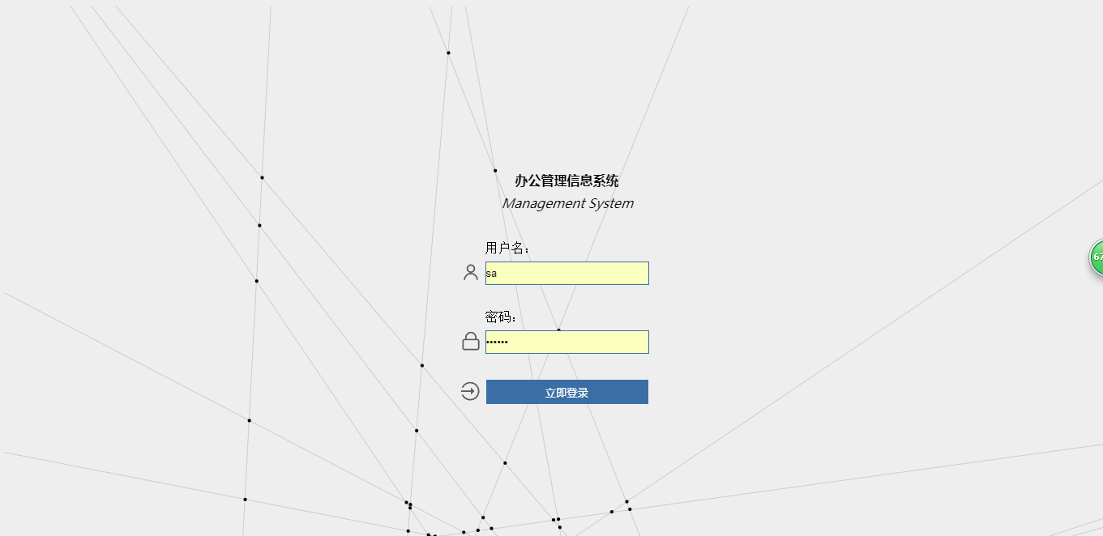

图5-1系统登陆界面运行图

Figure 5-1 System login interface operation diagram

5.1.2系统主界面设计

用户输入的登录信息与后台的数据库成功匹配之后用户才能够安全登录，进入到系统的主界面。系统的主界面设计简洁，直观，采用蓝色为界面主色调。

界面顶部左侧为办公管理信息系统的名称以及图标，界面顶部右侧则显示有“欢迎登陆”的提示语以及当前的日期及时间，同时界面顶部右侧有“退出”按钮，点击该按钮可以退出本系统并转到登陆界面。系统主界面左侧为tree view设计，即树状图控件，一种灵活的可折叠的树形菜单，可用于一些菜单的导航，显示效果简洁、明了，此次管理信息系统的功能模块便是借助于树状图控件展现。点击树状图中的跟节点，便可展开显示出对应的子节点，点击子节点，便可以访问子节点对应链接的模块，进入到相应的模块界面。界面中部即为办公管理信息系统的主体部分，用于显示各种信息以及进行相应的操作，由于是登陆进入的主界面，因此主界面不提供功能模块显示各种信息以及进行相应的操作，主界面中部为一个日历控件，仅用于显示当前日期，此外没有任何其他的功能。

系统登录界面的运行如下图5-2所示：

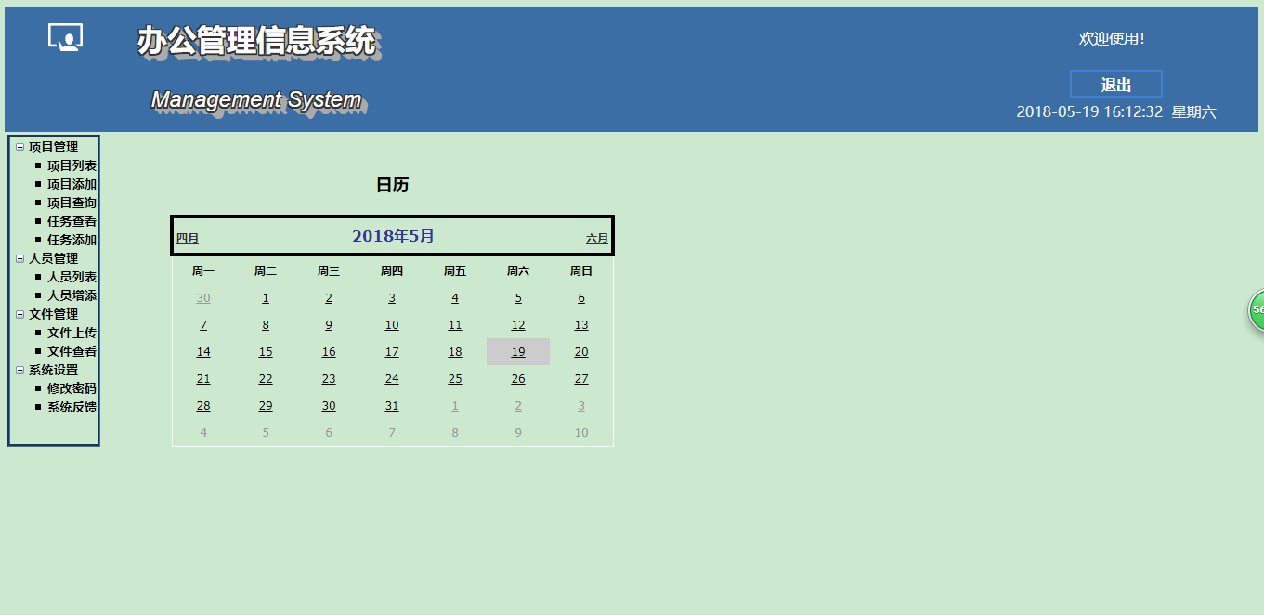

图5-2系统主界面运行图

Figure 5-2System main interface operation diagram

5.2功能模块设计与实现（Function module design and implementation）

本系统中根据功能要求主要分为以下四大模块: 项目管理模块、人员管理模块、文件管理模块、系统设置模块。而每个大模块根据其下功能又可细分为其他子模块。

5.2.1 项目管理模块

项目管理模块根据其下功能可细分为项目列表、项目添加、项目查询、任务列表和任务添加等五个子模块。

1）项目列表模块用于显示部门的项目，分为进行中、未进行和已完成等三种状态，除了显示部门的项目之外，用户还可以对项目内容进行编辑修改和删除操作。此次办公管理信息系统通过使用Gird View控件实现项目列表的内容的显示，项目列表所显示的内容有：项目编号、项目名称、完成状况、开始时间、预计结束时间、项目类型等。点击“编辑”按钮，即可对该条项目的内容进行编辑，输入要编辑的项目内容，之后点击“更新按钮”，页面会进行刷新，项目列表会显示之前修改过的内容；若要退出编辑，则点击“取消”按钮，便可恢复到进行编辑操作之前的页面。点击“删除”按钮，页面会弹出 “确定要删除吗”的提示信息，此时再点击“确定”按钮，即可完成删除操作，之后便可从项目列表中删除该条项目的内容；若要退出删除操作，则点击“取消”按钮，便可恢复到进行删除操作之前的页面。

项目列表模块界面的运行如下图5-3所示：

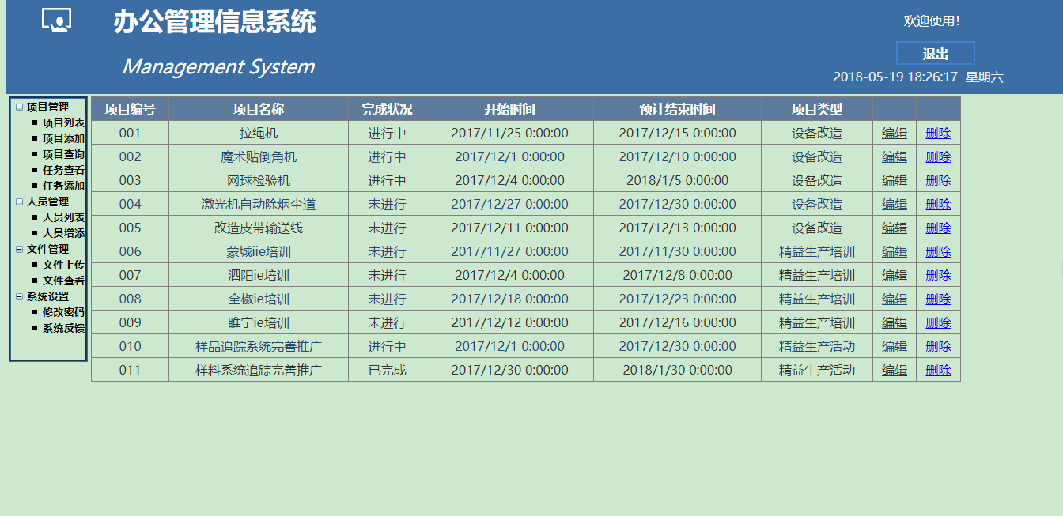图5-3项目列表模块界面运行图

Figure 5-3Project list module interface operation diagram

项目列表模块界面编辑修改功能的运行如下图5-4所示：

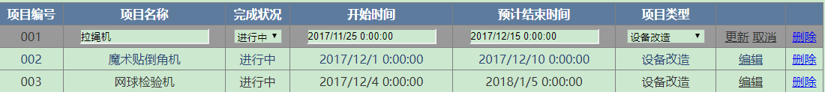图5-4项目列表模块编辑修改功能界面运行图

Figure 5-4The project list module editor modifies the functional interface diagram

项目列表模块界面删除功能的运行如下图5-5所示：

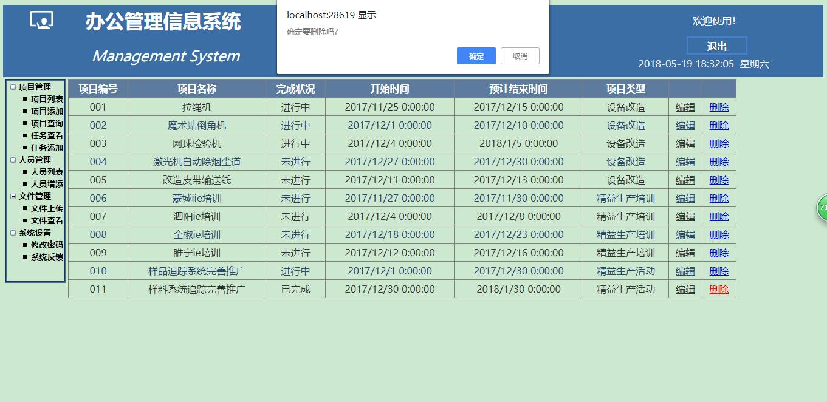图5-5项目列表模块删除功能界面运行图

Figure 5-5The project list module removes the functional interface diagram

2）项目添加模块用于为项目列表添加项目内容，针对项目列表的项目编号、项目名称、完成状况、开始时间、预计结束时间、项目类型等内容进行添加。其中项目编号、项目名称、开始时间、预计结束时间等内容通过使用textbox控件（即文本框）进行文本内容的输入，而完成状况和项目类型两部分内容则通过使用Dropdown List控件（即下拉列表）进行完成状况和项目类型的选择。在输入项目内容以及进行完成状况和项目类型的选择之后，点击“新增项目”按钮，随即浏览器将从项目添加模块将跳转到项目列表模块页面，而项目列表将显示之前添加的项目内容。

项目添加模块界面新增项目功能的运行如下图5-6、图5-7所示：

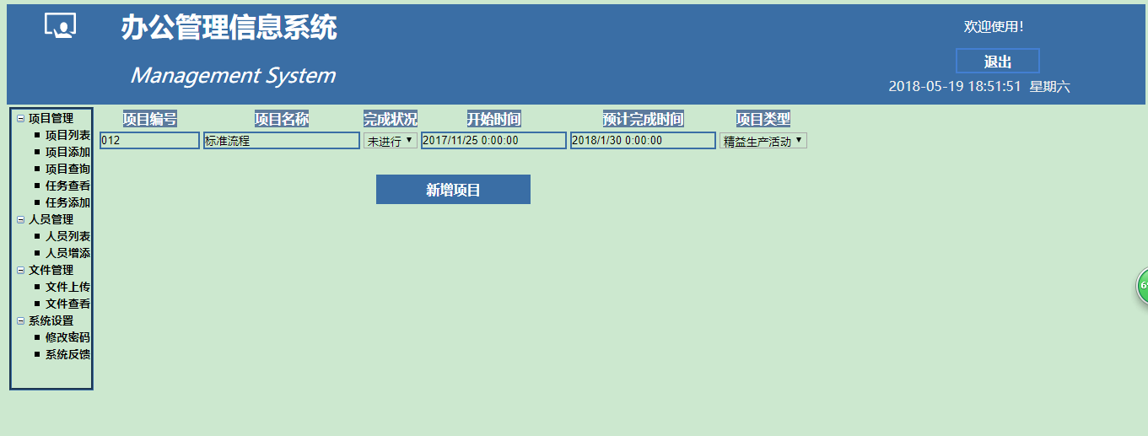

图5-6项目添加模块新增项目功能界面运行图

Figure 5-6Add a new project function interface diagram of the project

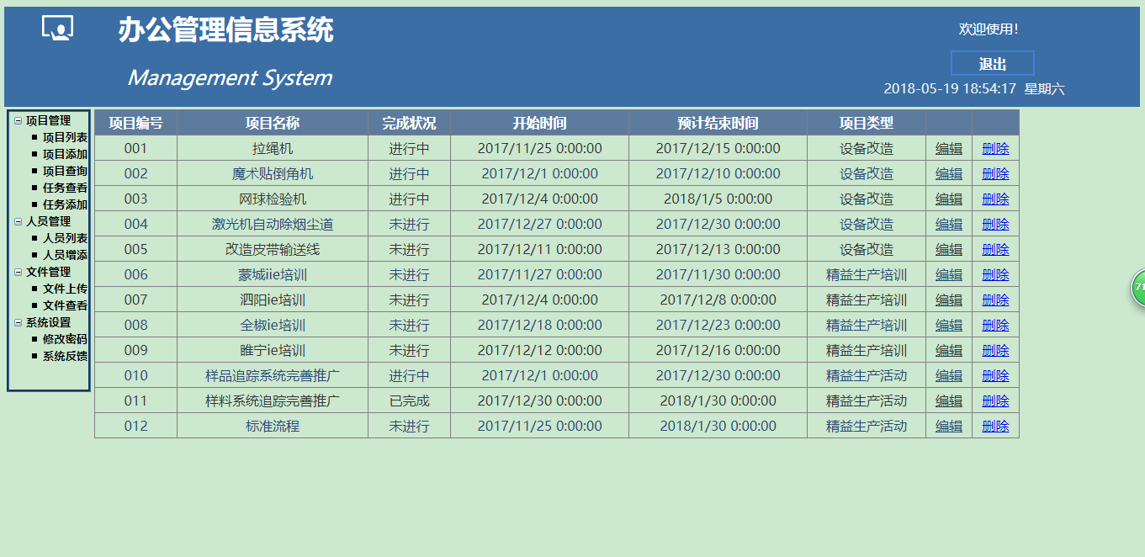图5-7项目添加模块新增项目功能界面运行效果图

Figure 5-7Add the new project function interface of the project to run the effect diagram

3）项目查询模块用于对某些特定项目的查找，可以针对项目编号、项目名称以及项目类型进行项目的查询。项目查询模块页面主体部分由一个文本框控件，一个按钮控件；三个单选框控件以及一个Gird View控件构成。单选框控件为用户提供三种可选择的查询条件，分别为：项目编号、项目名称以及项目类型。用户在完成选择查询条件操作之后，可以在文本框中输入所选择查询条件对应的查询项目的内容，随后点击“查询”按钮，页面会进行刷新，Gird View控件便会显示所要查询的项目内容，并且可对项目内容进行编辑操作。

项目查询模块界面的运行如下图5-8、图5-9所示：

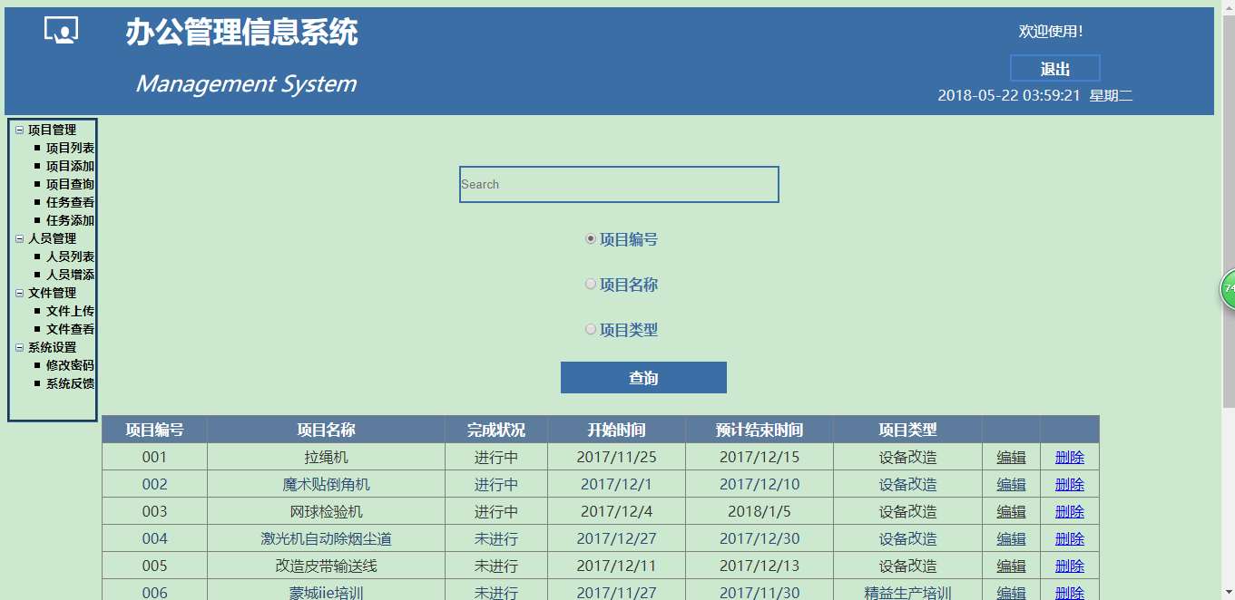

图5-8项目查询模块面运行图

Figure 5-8Project query module surface operation diagram

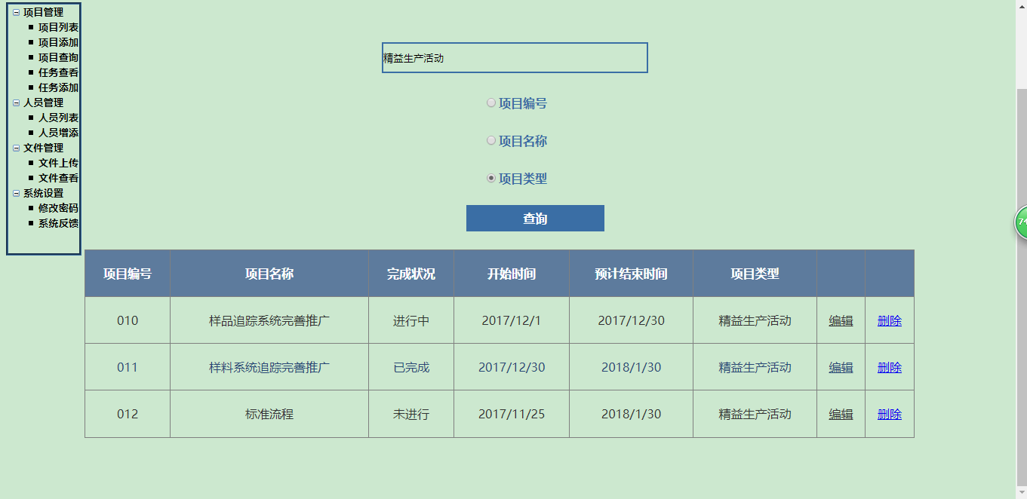

图5-9项目查询模块面运行效果图

Figure 5-9Project query module surface running effect diagram

4）任务列表模块用于显示对于部门项目的执行进行任务分配的内容，任务列表所显示的内容有：任务编号、任务名称、任务执行人、预计结束时间、所属项目、任务详情等。任务列表模块使用的控件为Gird View控件，用户可以对任务内容进行编辑修改和删除操作，点击“编辑”按钮，即可对该条任务的内容进行编辑，输入要编辑的任务内容，之后点击“更新按钮”，页面会进行刷新，项目列表会显示之前修改过的内容；若要退出编辑，则点击“取消”按钮，便可恢复到进行编辑操作之前的页面。点击“删除”按钮，页面会弹出 “确定要删除吗”的提示信息，此时再点击“确定”按钮，即可完成删除操作，之后便可从任务列表中删除该条项目的内容；若要退出删除操作，则点击取“取消”按钮，即可恢复到进行删除操作之前的页面。

任务列表模块界面的运行如下图5-10所示：

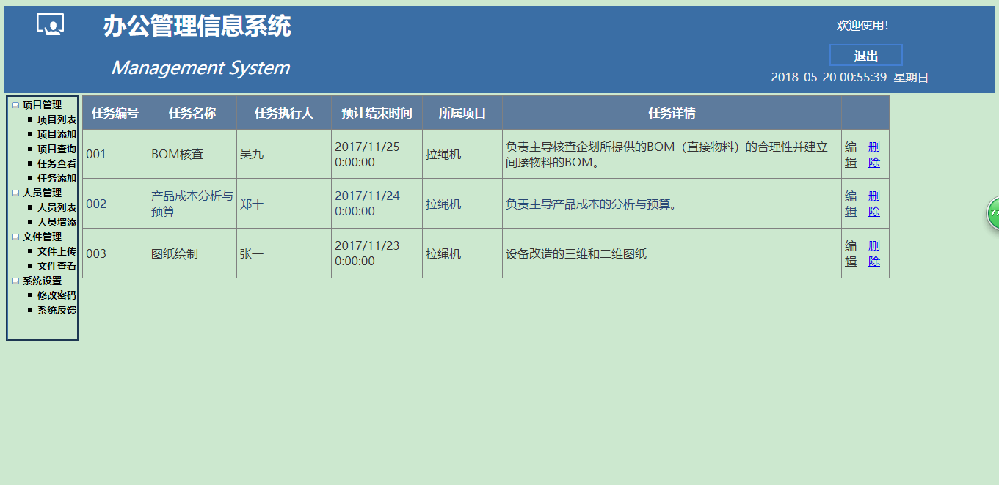

图5-10任务列表模块面运行效果图

Figure 5-10The task list module runs the renderings

任务列表模块界面编辑修改功能的运行如下图5-11所示：

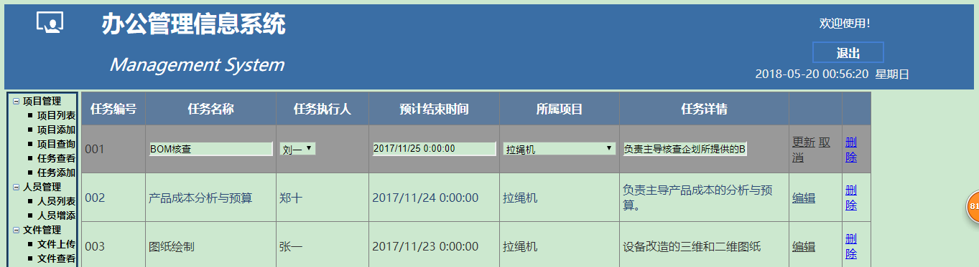

图5-11任务列表模块面编辑修改功能运行效果图

Figure 5-11Task list module face edit modify function run effect diagram

任务列表模块界面删除功能的运行如下图5-12所示：

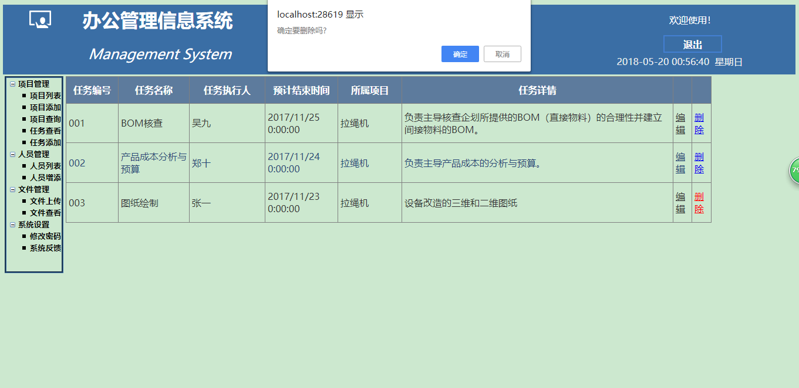图5-12任务列表模块面删除功能运行效果图

Figure 5-12Task list module face delete function running effect diagram

5）任务添加模块用于为任务列表添加任务信息，针对任务列表的任务编号、任务名称、任务执行人、任务所属项目、预计结束时间、任务详情等内容进行添加。其中任务编号、任务名称、预计结束时间、任务详情等内容通过使用textbox控件（即文本框）进行文本内容的输入，而任务执行人和任务所属项目两部分内容则通过使用Dropdown List控件（即下拉列表）进行任务执行人和任务所属项目的选择。在输入任务内容以及进行任务执行人和任务所属项目的选择之后，点击“添加任务”按钮，随即浏览器将从任务添加模块将跳转到任务列表模块页面，而任务列表将显示之前添加的项目内容。

任务添加模块界面新增任务功能的运行如下图5-13、图5-14所示：

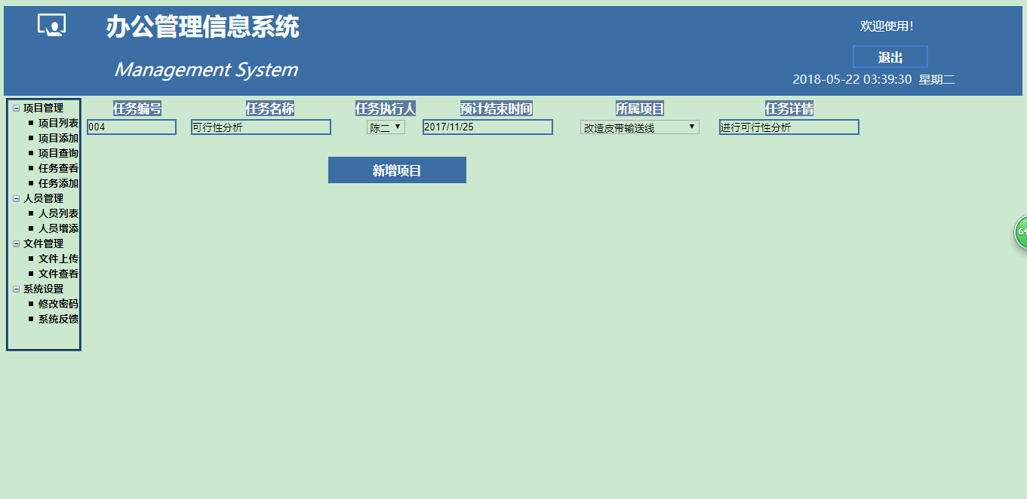

图5-13任务添加模块新增任务功能运行图

Figure 5-12Task add module add task function diagram

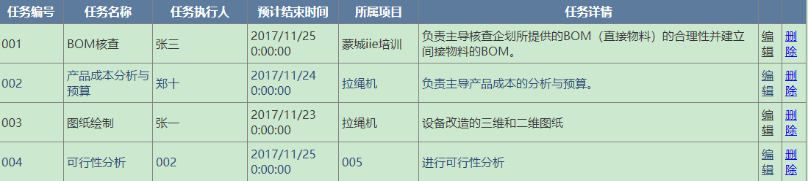

图5-14任务添加模块新增任务功能运行效果图

Figure 5-12Task add module added task function running effect diagram

5.2.2人员管理模块

人员管理模块根据其下功能可细分为人员列表和人员添加两个子模块。

1）人员列表模块用于显示部门人员的信息，人员信息分为人员编号、姓名、职务、职责、类型等内容。此次办公管理信息系统通过使用Gird View控件实现人员列表的内容的显示，用户可以对人员列表的内容进行编辑修改和删除操作。点击“编辑”按钮，即可对该条项目的内容进行编辑，输入要编辑的项目内容，之后点击“更新按钮”，页面会进行刷新，人员列表会显示之前修改过的内容；若要退出编辑，则点击“取消”按钮，便可恢复到进行编辑操作之前的页面。点击“删除”按钮，页面会弹出 “确定要删除吗”的提示信息，此时再点击“确定”按钮，即可完成删除操作，之后便可从人员列表中删除该条项目的内容；若要退出删除操作，则点击“取消”按钮，便可恢复到进行删除操作之前的页面。

人员列表模块界面的运行如下图5-15所示：

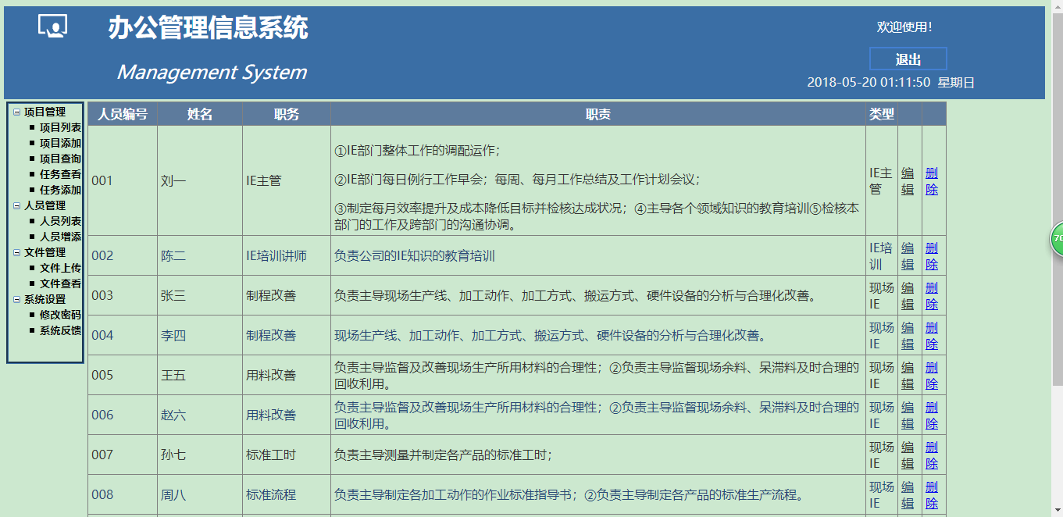

图5-15人员列表模块运行效果图

Figure 5-15 The staff list module runs the renderings

人员列表模块界面编辑修改功能的运行如下图5-16所示：

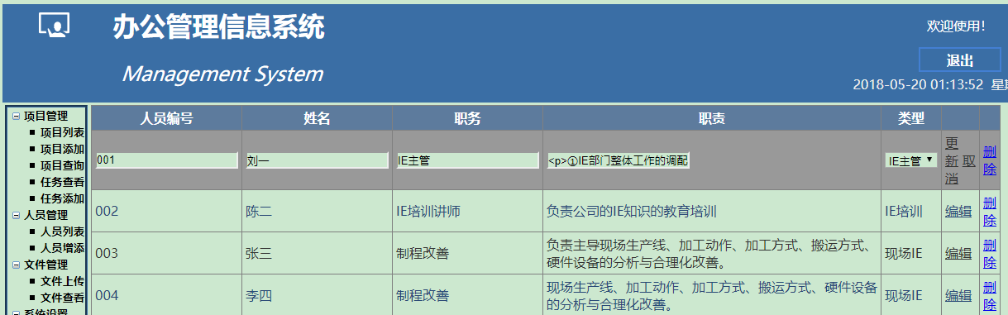图5-16人员列表模块编辑修改功能运行效果图

Figure 5-16 The staff list module edit and modify the function to run the renderings

人员列表模块界面删除功能的运行如下图5-17所示：

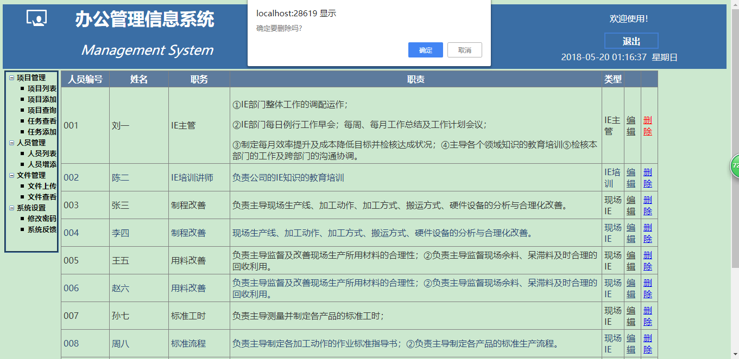图5-17人员列表模块删除功能运行效果图

Figure 5-17 The staff list module deletes the function to run the renderings

2）人员添加模块用于为人员列表添加人员信息，针对人员列表的人员编号、姓名、职务、职责、类型等内容进行添加。其中人员编号、姓名、职务、职责等内容通过使用textbox控件（即文本框）进行文本内容的输入，而人员类型的内容则通过使用Dropdown List控件（即下拉列表）进行人员类型的选择。在输入人员之后，点击“人员增添”按钮，随即浏览器将从项目添加模块将跳转到人员列表模块页面，而人员列表将显示之前添加的人员信息。

人员添加模块界面人员增添功能的运行如下图5-18、图5-19所示：

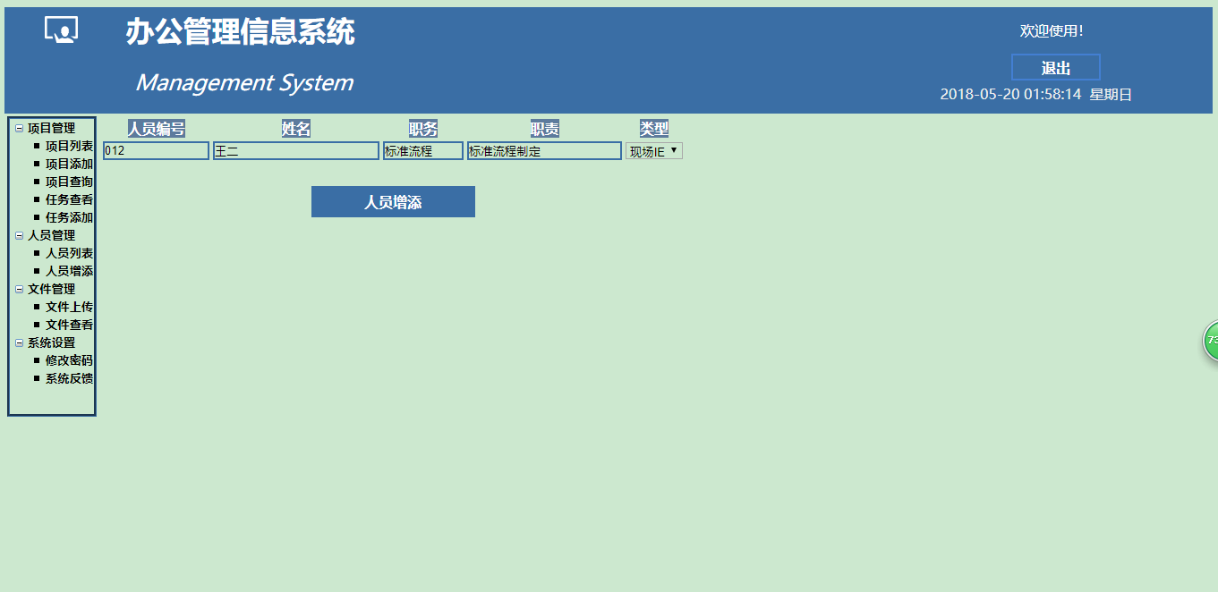

图5-18人员添加模块运行图

Figure 5-18 Add the module operation diagram



图5-19人员添加模块运行效果图

Figure 5-19 People add modules to run the renderings

5.2.3文件管理模块

文件管理模块根据其下功能可细分为文件上传和文件查看两个子模块。

1）文件上传模块用于部门人员进行各种办公文档以及图片、图纸文件的上传，与部门人员共享一些办公信息。文件上传模块页面主体部分由三个文本框控件，一个按钮控件和一个文件上传构成。文本框控件为显示所要上传文件的信息分别为：文件标题、文件上传人以及文件备注。用户在完成文件标题、文件上传人以及文件备注的信息的输入操作之后，点击上传控件，页面会弹出选择上传文件对话框，点击“选择文件”按钮，进入到资源管理器，选择好所要上传的文件之后，再点击“发送到服务器”按钮，随后再点击“上传文件”按钮，文件信息便会被发送到文件查看模块的文件列表。

文件上传模块界面文件上传功能的运行如下图5-20、图5-21所示：

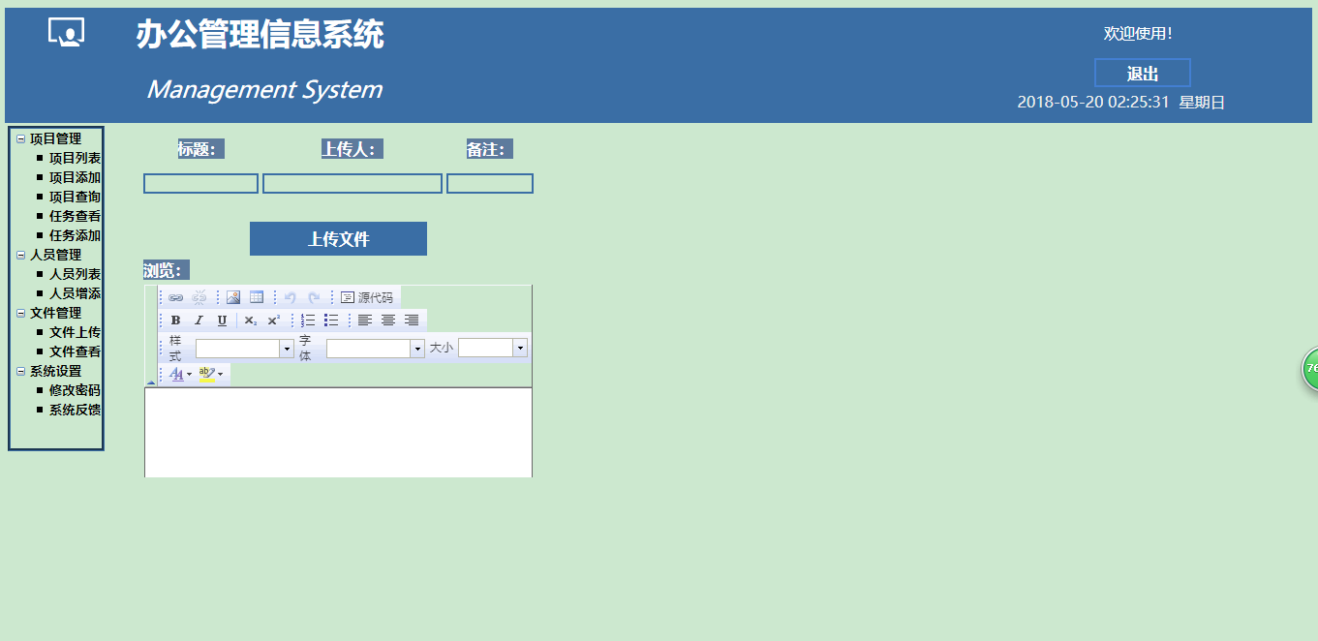

图5-20文件上传模块运行效果图

Figure 5-20 The file upload module runs the renderings

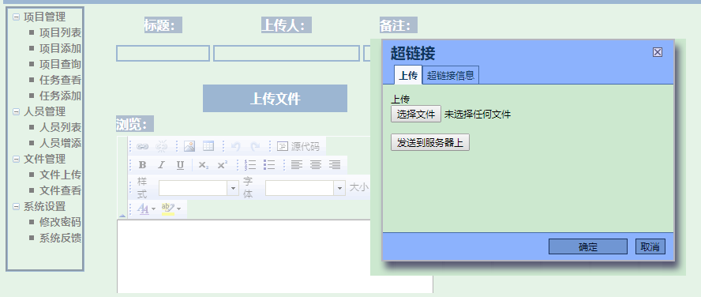

图5-21文件上传模块上传控件运行效果图

Figure 5-21 File upload module upload control operation effect diagram

2）文件查看模块用于显示部门人员所上传的办公文件的信息，办公文件信息分为文件标题、文件上传人、文件备注、文件名等内容。此次办公管理信息系统通过使用Gird View控件实现上传文件列表的信息的显示，用户可以对文件列表的文件进行下载操作。点击所要下载的文件名，浏览器便弹出下载提示窗口，点击下载，即可对该文件进行下载

文件查看模块界面的运行如下图5-22所示：

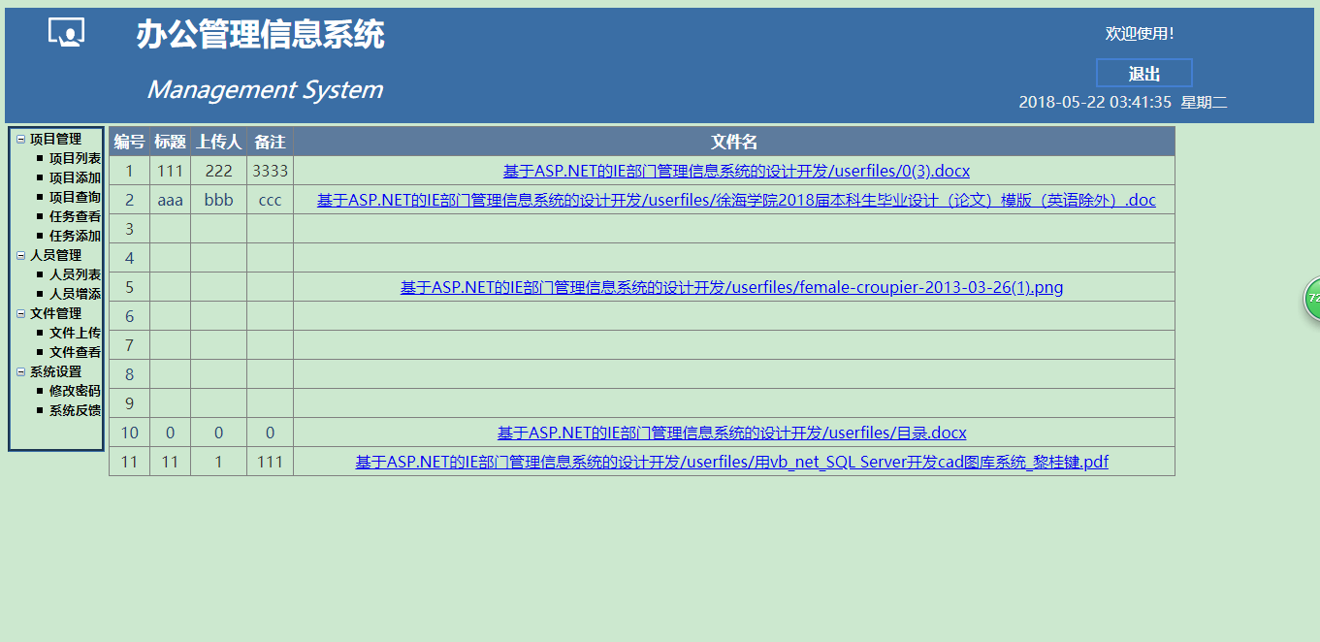

图5-22文件查看模块运行效果图

Figure 5-22 File view module running effect diagram

5.2.4系统设置模块

系统设置模块可分为修改密码和系统反馈两个子模块。

1）修改密码模块为用户提供账号密码的修改功能，。修改密码模块页面主体部分由四个标签，四个文本框和两个按钮控件构成。文本框控件显示的信息分别为：当前账号、旧密码、新密码以及确认新密码。用户在完成当前账号、旧密码、新密码以及确认新密码的信息的输入操作之后，点击“确定修改”按钮，页面提示“修改成功”信息，用户账号密码即完成修改；点击“取消”按钮，则取消修改密码操作。

修改密码模块界面的运行如下图5-23所示：

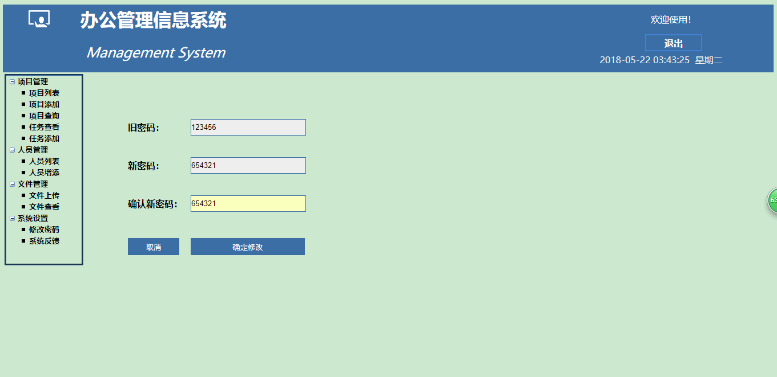

图5-23密码修改模块运行图

Figure 5-23 Password modify module operation diagram

2）系统反馈为用户反馈系统问题的功能。系统反馈模块页面主体部分由一个文本框、一个按钮控件以及一个Grid View控件构成。文本框控件用于输入反馈信息，点击“反馈”按钮，Grid View控件显示所提交的反馈信息。

系统反馈模块界面的运行如下图5-24所示：

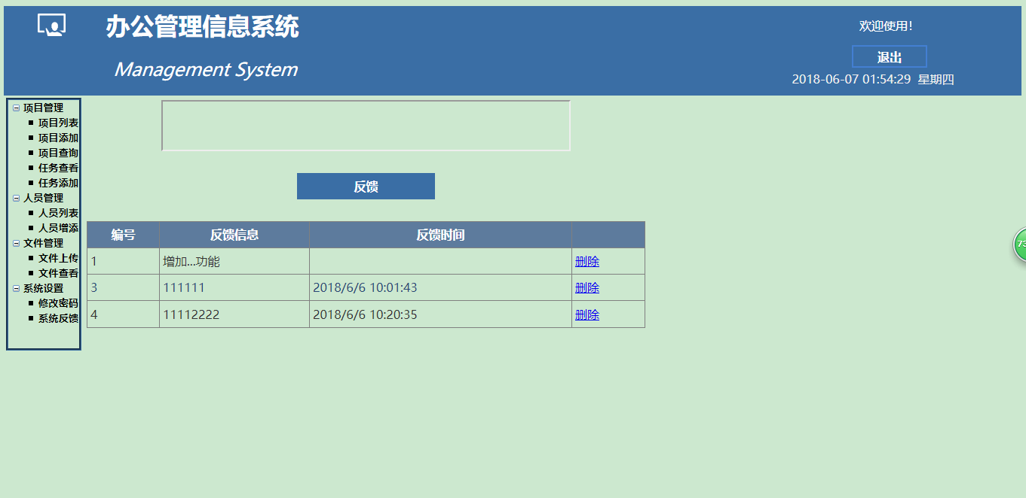

图5-24系统反馈模块运行图

Figure 5-24 System feedback module operation diagram

5.3系统测试（System test）

5.3.1系统测试目的

1）确认系统的质量，其一方面是确认系统做了你所期望的事情，另一方面是确认系统以正确的方式来做了这个事件。

2）提供信息，比如提供给开发人员或程序人员的反馈信息，为风险评估所准备的信息。

3）系统测试不仅是在测试系统的本身，而且还包括系统开发的过程。如果一个系统设计完成之后发现了很多问题，这说明此系统设计过程很可能是有缺陷的。

5.3.2测试项目

1）系统登陆模块

判断用户能否正常登录。先输入正确的用户名和密码，检测系统是否能够正常登陆。之后再输入错误的用户名和密码，检测系统是否给出登陆信息错误的提示。输入用户名，不输入密码，检测系统登陆模块的运行情况。

2）项目信息模块

测试项目列表信息是否能够被编辑、修改，以及项目信息能否被成功删除，同时数据库信息可以随之被修改、删除。

测试项目信息是否能够被添加到项目列表中，同时数据库信息可以被添加。

测试项目信息是否能够按照所选择的条件被成功查询到。

测试任务列表信息是否能够被编辑、修改，以及任务信息能否被成功删除，同时数据库信息可以随之被修改、删除。

测试任务信息是否能够被添加到任务列表中，同时数据库信息可以被添加。

3）人员信息模块

测试部门人员信息是否能够被编辑、修改，以及人员信息能否被成功删除，同时数据库信息可以随之被修改、删除。

测试人员信息是否能够被添加到人员信息列表中，同时数据库信息可以被添加。

4）文件管理模块

测试文件信息是否能够被增加成功，并插入到数据库，以及文件能否被上传成功，并被添加到服务器中。

测试所上传文件信息是否能够被添加到文件列表中，同时数据库信息可以被添加。

5）系统设置模块

测试新密码是否能够被修改成功，并插入到数据库中。

测试系统反馈信息是否能够被成功提交到反馈信息列表，同时数据库信息可以被添加。

5.3.3测试结果

1）数据库存储与读取数据稳定，数据的添加、修改及删除操作均能顺利完成，并且能够实现数据的动态更新。

2）数据查询便捷，能够根据各种不同的查询条件进行数据的搜索。

3）数据类型填写错误时，系统提示报错。

4）用户登录界面与系统界面较简洁、直观、易于操作，系统主界面的背景采用了护眼色，有利于缓解用户长时间进行操作造成的眼部疲劳。

5）经过以上各项的测试，结果表明办公管理系统完全可以正常运行，所

有功能模块均可进行正常的操作。

5.4本章小结（Chapter summary）

针对本章主要对办公管理系统进行了系统的详细设计、实现以及进行了系统测试。首先进行了对用户系统登陆模块及系统主界面设计与实现，详细介绍了用户系统登陆界面和系统主界面的界面设计以及如何操作和实现运行；然后对本系统四大模块及其子模块的界面和操作、运行进行了详细的介绍，其中项目管理模块根据其下功能细分为项目列表、项目添加、项目查询、任务列表和任务添加等五个子模块，人员管理模块根据其下功能细分为人员列表和人员添加两个子模块，文件管理模块根据其下功能细分为文件上传和文件查看两个子模块，系统设置模块分为修改密码和系统反馈两个子模块，本章分别对这些子模块进行了详细的界面设计介绍以及操作运行介绍；本章在最后部分对办公管理系统进行了详细的系统测试，经过测试，结果表明，办公管理系统所有功能、模块均可以进行正常的操作。

**6结论和展望**

**6 Conclusions and outlooks**

6.1结论（Conclusions）

针对本次的毕业设计，我通过收集大量的关于办公管理信息系统的文献资料，充分了解到了国内外办公管理信息系统的发展现状，确定了管理信息系统设计的总体结构以及设计流程，最终完成了此次办公管理信息系统的设计。本文主要是对办公管理信息系统的国内外研究和使用的背景进行了一些分析和研究，然后通过学习参考一些的办公管理信息系统的模板，并对办公管理信息系统的功能模块有了些许的了解，最后决定了使用Microsoft Visual Studio 2010和SQL Server 2008R2进行此次办公管理信息系统的设计与实现，论文的主要工作如下:

1)首先是阐述此次办公管理信息系统的研究背景及系统开发的目的和意义，然后以提高IE部门办公效率为目的，确定所要开发的内容是一个办公管理信息系统，最后再确定开发办公管理信息系统所要实现的功能。

2)接着确定了此次办公管理信息系统开发的开发环境，采用ASP.NET技术,开发工具则使用Microsoft Visual Studio 2010和SQL Server 2008R2；开发模式则采用了基于浏览器和服务器三层网络结构模型B/S模式；编程语言采用了VB.NET和HTML。

3)然后对此次办公管理信息系统进行了可行性分析和需求分析。从功能、性能方面进行了需求分析，从经济、技术方面进行了可行性分析。

4)之后对此次办公管理信息系统进行了模块设计， 先进行了用户登录模块的设计，然后进行系统功能模块的设计，其中分为项目列表编辑修改、删除和查询功能，任务列表编辑修改、删除功能，人员列表编辑修改、删除功能，文件上传、下载以及文件列表的删除功能，密码修改功能和系统反馈功能等。通过功能模块创建了系统用例分析图，并对系统进行了用例分析描述。接着进行了系统的总体设计，确定所要设计的系统的各个模块。紧接着进行了系统的数据库的设计。根据数据库的设计原则画出系统所需信息的实体属性图，根据实体属性图设计出数据库的用户信息表、项目信息表、任务信息表、人员信息表、文件信息表、反馈信息表。

5)最后进行管理信息系统的功能的详细设计和实现，设计出了办公管理信息系统的界面图，其中包含了登录模块、项目管理模块、人员管理模块、文件管理模块、系统设置模块的界面图，给出了操作流程以及各个功能模块的运行效果图；最后进行了系统测试，进一步确定系统能否正常运行。

办公管理信息系统能够解决了日常繁杂的数据，文件及历史资料的统计处理的重复性劳动，提高工作管理的水平和质量。部门人员通过使用办公管理信息系统可以很便捷的了解到部门的项目信息情况，提高了工作效率，所以这就体现出了部门对办公管理信息系统的需求性。

6.2 展望（outlooks）

由于本人所学编程知识有限，以及系统设计开发时间较短，系统设计开发经验不足，因此此次设计的办公管理信息系统仍存在许多的问题以及不足：

1）此次的办公管理系统在实现上，由于本专业所学管理信息系统开发设计方面的知识不足，系统实现的功能较为简单。

2）由于对html知识的缺乏以及应用经验的不足，此系统界面的设计较为简陋。

3）由于系统开发的时间较短，因此此次办公管理信息系统在功能设计上还有很多缺陷，有很多的缺点和不足亟需改进和完善。

**参考文献**

1. 梁桑.教学管理信息系统的分析与设计[D].厦门大学,2013.
2. 张居敏.纺织企业综合生产统计与信息管理系统[J].现代经济信息,2013(07):62.梁桑.
3. 江海涛.基于ASP.NET的项目信息管理系统的设计与实现[J].科技资讯,2008(13):75.
4. 孙继红,刘奇付.基于ASP.NET的项目任务管理系统[J].电脑知识与技术,2013,9(21):4855-4862.
5. 刘上上.大型加工企业生产运营管理系统的设计与实现[D].江西农业大学,2016.
6. 魏树龙.基于.NET的天津某服饰有限公司管理信息系统设计与实现[D].天津大学,2014.
7. 吴琛.基于.NET的某服装企业ERP系统的设计与实现[D].北京工业大学,2015.
8. 杨领芝,孙延光,何广伟,陈哲,袭荣厂.基于ASP.NET生产管理系统的设计与实现[J].科技创新与生产力,2014(07):69-71.
9. 杨小彦. 基于ASP.NET MVC和实体框架的科技项目管理系统的设计与实现[D].兰州交大学,2015.
10. 张欣. 基于ASP.NET的社区管理信息系统的设计与实现[D].华中科技大学,2012.
11. 王晓羽. 基于ASP.NET的物流管理系统的设计与实现[D].电子科技大学,2014.
12. 张翼. 基于ASP.NET技术的仓库管理系统的设计与实现[D].电子科技大学,2015.
13. 巫晓聪. 基于WEB的企业人事信息管理系统的设计与实现[D].电子科技大学,2013.
14. 邓敏子.基于Web的企业信息管理系统的设计开发[J].电子技术与软件工程,2017(18):47.
15. 张学松. 基于精益思想的汽车总装厂信息系统集成优化研究[D].天津大学,2010.
16. 陈伟. 基于三层C/S结构的服装生产管理系统的设计与实现[D].西安电子科技大学,2013.
17. 冯冀岩.对学校办公自动化管理系统的设计和实现分析[J].自动化与仪器仪表,2016(06):137-139.
18. 吴娟. 某公司办公自动化系统的设计与实现[D].电子科技大学,2016.
19. 董成亮.数据库、MIS和ERP课程在工业工程专业的教学探讨[J].中国管理信息化,2013,16(16):98-100.
20. 张亚男. 基于J2EE的办公管理信息系统设计与实现[D].西安电子科技大学,2014.
21. 郭广明.办公管理信息系统安全模型分析与设计[J].广东科技,2010,19(06):28-30.
22. 陈琪. 基于Web的院务办公管理信息系统的设计和实现[D].中国地质大学（北京）,2006.
23. 成都HS公司办公管理信息系统开发与实现[D].电子科技大学,2016.
24. 陈进. 地市公司办公室管理信息系统的设计与实现[D].西安电子科技大学,2016.
25. 李志竹. 基于B/S结构的某高校行政管理信息系统设计与实现[D].江西财经大学,2017.
26. 潘炜锋. 银行贵宾客户管理信息系统设计与实现[D].江西财经大学,2017.
27. 邓非. 某公司合同管理信息系统设计与实现[D].电子科技大学,2017.
28. 谢鹏. 建筑企业管理信息系统设计与实现[D].天津大学,2016.
29. 寇轶磊. 高校招生管理信息系统设计与实现[D].华北理工大学,2017.
30. 张嘉兴. Y公司采购管理信息系统的设计与实现[D].江西财经大学,2017.
31. [V Haji，N Ahmed.](http://www.engineeringvillage2.org/controller/servlet/Controller?CID=quickSearchCitationFormat&searchWord1=%7bDurney%2C+T.E.%7d&section1=AU&database=1&startYear=1969&endYear=2004&yearselect=yearrange) A Web-Based Management Information System for Human Resources in Selected Universities of Duhok Province,, 2017 (4)：214-219.

**翻译部分**

**英文原文**

A WEB-BASED MANAGEMENT INFORMATION SYSTEM FOR HUMAN RESOURCES IN SELECTED UNIVERSITIES OF DUHOK PROVINCE

ABSTRACT

Today, all managers use the information system to manage their organization efficiently and effectively. Moreover, a management information system (MIS) is a type of computerized information systems. Hence, human resource management information system (HRMIS) has a fast processing to produce accurate information within the organization environment. Therefore, many researchers proposed numerous HRMISs for university campuses. However, some universities, including Kurdistan Region universities are still relying paper-based system in managing their human resources. Based on that, this study aims to identify and analyze current systems which are used for managing and accessing human resource information in the university campus. Further, the study tries to design a web-based HRMIS based on the requirements achieved from aforementioned aim. The data collection of this study has been carried out at three universities, as a case study, in Duhok province. A mixed method of data collection was done. Then, the qualitative method of data collection conducted using interviews and observation instruments. Also, the quantitative method conducted using system usability scale (SUS) to evaluate the designed web-based HRMIS. Further, the analysis of collected data was based on the strategic planning technique using SWOT (Strengths, Weaknesses, Opportunities and Threats) to identify strengths, weaknesses, opportunities and threats points. Then, the requirements of designing a proposed web-based HRMIS were achieved. After implementing of the proposed system, the evaluation results of SUS were conducted to be acceptable (i.e. total score is 72.03%) based on the end-user viewpoints. Further, the reliability of the proposed HRMIS will be conducted at the University by using reliability measurement tools after implementing such system for a period of time. KEYWORDS: Human Resource Management Information System, SWOT, System Usability Scale, Duhok.

1.INTRODUCTION

Information system is an academic study which contains of hardware and software, database, human resources and procedures, that people and organizations use to collect, process, create, generate and also distribute data (Hasan, Alina, & Nor, 2014). Today's, all managers use the information system that incorporates a series of information technologies to manage their organization efficiently and effectively (Rafael & Carlos, 2012).

Moreover, Management Information System (MIS) is a type of computerized information systems that help managers to take the decision-making, and also monitors the current state of the organization. In addition, such systems can gather and process information from various sources of organization to support decision-makers in the level of management (Ankrah & Sokro, 2012; Hasan et al., 2014). Hence, Human Resource Management Information System (HRMIS) is became a key management tool, which collects, maintains, analyses and reports information on people and jobs (Shaikh, 2012). This system has a fast processing to produce accurate information and enhanced employee communications within the organization environment (Kashive, 2011). Further, the HRMISs are process of producing, organizing and storing the information to help the organization managers at different levels. Nowadays, most successful organizations are using HRMISs to facilitate the daily operations of Human Resources (HRs) in their management process (Hasan et al., 2014).

In order to establish effective MISs, the design process of such systems needs a well strategic planning (Fergerson, 2012). Also, the design of any information system needs a strategic planning technique as a base, which is the key factor of progress of any organization (Sarhan, Atroshi, & Ahmed, 2016).In addition to that, Basahel and Irani (2009) said that “Strategic Information Systems Planning (SISP) techniques can be vital contributors in the IS strategy (ISS) designing process.”. The aforementioned researchers have been classified these techniques regarding to the strategic analysis, competitiveness, and alignment. Based on their classification, SWOT (Strengths, Weaknesses, Opportunities and Threats) has been considered as an analysis technique, which is the bedrock of data collection and analysis of this study.

Furthermore, universities are one of the main sources for developing environment in many countries especially in our country. For that reason, many researchers have proposed different HRMISs for universities to facilitate the work of administrative staff and decision-makers (Fergerson, 2012). However, most of these universities in some countries including Iraq (especially Kurdistan Region of Iraq) are still using manual system to manage their human resources (Ismaeel & Mikhail, 2014). This leads that the work of administration units within the university campus are still separated from each other. Therefore, Disintegrated administration units and manual systems hinder information sharing and cooperation among administrative staff, thus impeding optimal use of human resources and delaying applications of new updating of information because large amounts of data are difficult to manage and control in a system that uses paper. The aforementioned problem is the extraction of message of the Minister of Higher Education and Scientific Research in Kurdistan Region Government (KRG), as he said on the 3rd, May, 2016, “The project of electronization our universities and ministry is one of the significant projects of our ministry and has started some steps onward (Goran, 2016).

The University of Zakho, as one of Kurdistan universities, is still using manual system to manage their human resources system. Therefore, the management of university’s staff information within the campus has become one of the chief problems. To overcome such a problem, the university needs to have an electronic HRMIS instead of traditional manual system. Such electronic system also needs a strategic planning analysis technique, which is SWOT, for designing a good management information system in this study. The significance of developing HRMIS is to facilitating the management work, sharing the up-to-date of staff information among administrative staff and providing information in a timely mariner with lowest efforts and costs.

2.RELATED WORKS

The review of related works helped the researcher to determine the extent of research conducted with regard to the topic. In addition, the review exercise helped the researcher to understand the importance of HRMIS in organizations and identify the problems facing employees during the information management staff in any organization, such as time consuming, cost effective and loss of information. For example, Navaz, Fiaz, Prabhadevi, Sangeetha, and Gopalakrishnan (2013) proposed a design of Human Resource Management System for company. The main objective of such system is to reduce the effort of administrator to keep the daily events, such as attendance, projects, works, and appointments. For that reason, many researchers proposed different electronic systems for managing human resources to solve the aforementioned problems, especially in the universities campuses.

According to Abadiano (2012), a Human Resources Information System (HRIS) has proposed for the University of Cebu. The aim of his proposed system is to provide solutions to the difficulty of the manual human resources system recently used by the University of Cebu, which is characterized by being very slow in processing the request and inquiries. Further, such a system will enable faculty and staff to transact queries faster in the database server and automatically they will be able to obtain information that they need, and make necessary update. The aforementioned study has some objectives such as: To analyse, design and develop a prototype of a Human Resource Information System (HRIS-UC) for the University of Cebu, Cebu City, to describe features of a good human resource information system may be included in the university’s HRIS and to design a Human Resource Information System. However, the aforementioned researcher just focused only on the dilemma of the manual human resources system recently used by the University of Cebu which is very slow in processing the request and inquiries.

Due to web-based applications considered as web sites with user interactivity, such applications become a key factor in designing HRMIS to provide multi-users access when they connect to the internet (Lingareddy, 2007). Therefore, Achola (2013) proposed a designed human resource management information system (DHRMIS) based on the web to facilitate the work of HR department regarding effectively managing human resource information and records. The above researcher used the quasi-experimental method to assess the existing human resource system in the Kampala International University with the new proposed system. The results found that the proposed system improved the work of HR department much better than the old system. However, the aforementioned study assessed pre-test design, as assessment of the existing human resource system, and post-test design, as after the implementation of the proposed DHRMIS system.

The growing demand and complexity of developing web services and based on the analysis of Human Resource Management and information system requirements for numerous enterprises, especially in higher education institutions, Chen and Ni (2013) proposed a cloud computing-based HRIMS (cHRIMS). Cloud computing technology can help enterprises save early stage work force and financial investment, which through internet can rent necessary software services from software service providers. The cHRIMS has its advantages such as user convenience, high security, high performance etc. The architecture of such system has 3 layers which are composed of 6 system components. The aforementioned study aims at reduce cost and increase HR performance efficiency. However, the developing of cHRIMS system platform is still in its early stages and has not been used at the university yet.

In addition, in most universities of Kurdistan Region, Iraq, information of human resources with regard to managing and sharing within the university is still using manual system (Goran, 2016). Such a system can lead to insufficient management and loss of information at university campuses with large amount of manual data, where lack of computer-based management system can lead to generate inaccurate information and spend more time and efforts (Abadiano, 2012). For the aforementioned problems, Ismaeel and Mikhail (2014) proposed Design of Locally e- Management System For Technical Education Foundation-Erbil called DLMS4TEF. The previous study deals mainly with a problem that there is no e-management and automation necessary for the operations’ procedures of the departments in the Technical Education foundation-Erbil. Thus, the aforementioned researchers aimed to design and implement a local website for an e-management to link between information and technology for foundation of technical education. This e-management system covered some management issues as monitoring system for the process of work. However, the problem of managing human resources information at the university is still available, which is based on paper.

The aim of earlier studies was enhancing the management of HR information within university campuses by proposing electronic MISs. However, most of them were using their universities as a case study and none of them used any strategic planning technique in developing MIS for HR in the university. While, selecting a right strategic planning in designing process of MIS can establish an effective system for management in any enterprise (Fergerson, 2012). Based on the literature, proposing and implementing of a system for managing human resources’ information within the university campus in Kurdistan Region, Iraq, is still in the early stages. Therefore, this study tries to design and implement HRMIS for some universities in Kurdistan region, as case studies, in order to overcome most of the problems mentioned previously in this section. In addition, this study intends to use SWOT analysis, as a strategic planning technique, in order to investigate the current system used in managing HR of the selected universities and find the requirements for designing a web-based HRMIS.

3.METHODOLOGY

A methodology is an examination of finding solutions to any problems (scientific and social problems) through objective and systematic analysis (Dey, 2005). The research process is used to collect information and data for the purpose of making business decisions. The methodology of researcher may include publication research, interviews, surveys, and other research techniques (Rajasekar, Philominathan, & Chinnathambi, 2006). In any study, researchers use different methods for collecting data which is based on the requirement and type of investigation. Therefore, research methods are divided into three types such as: quantitative, qualitative and mixed methods. The quantitative research is descriptive and experimental research, which uses hypotheses. In quantitative method, data can be collected as numbers (Dey, 2005). The qualitative research is the research that includes analyzing and interpreting texts and interviews to discover meaningful patterns describing a particular phenomenon. Where the questions are how and why, the use of qualitative methods is necessary (VanderStoep & Johnson, 2008). Also, the mixed methods is a procedure to mix quantitative and qualitative research. Based on that, the mixed methods can be used when one type of method (qualitative or quantitative) is not enough to address the research problem and to answer the research questions (Karikari, Boateng, & Ocansey, 2015).

In the current study the mixed methods were used .The study has been conducted in different universities as case study, especially in government universities. In this study, the qualitative research method was adopted interviews and observations instruments as data collection techniques. In this step of research method, a list of questions was designed for interviews, however after data collection the data will be analyzed by SWOT analysis technique to determine strength, weakness, opportunities, and threats for proposed and current systems used. Based on the participant’s requirements the system was designed by using a web-based application tools and after designing the system was tested in two universities and implemented at university of Zakho. In addition SUS technique, as quantitative research method, was used to evaluate the scalability and usability of the proposed system from. The SUS is a free, easy, and effective tool for assessing the usability of any system (Al-Khawlani, 2009). Further, Bangor and others said” The SUS is composed of ten statements, each having a five-point scale that ranges from Strongly Disagree to Strongly Agree”. It was developed by Brooke in 1996 to measure the effectiveness, efficiency, and satisfaction of the system (Bangor, Kortum, & Miller, 2009).

Due to the data collection instruments conducted in the way of SWOT analysis as a strategic planning technique, the analysis steps of this technique were bedrock of this work. Further, agile system development life cycle (ASDLC) steps were used to develop the proposed system. ?ztürk (2013) said “Selection of appropriate Software Development Life Cycles can increase projects success”. For ethical issues, the data collection was conducted after getting the respective approvals from the management of the aforementioned universities for conducting the interviews and the observations.

**中文译文**

基于 WEB 的 DUHOK 省高校人力资源管理信息系统

## 摘要：

今天所有管理者使用信息系统有效的管理他们的组织。此外，管理信息系统 MIS是一种计算机信息系统。因此人力资源管理信息系统 (HRMIS) 具有快速的处理机制,能够在组织环境中产生准确的信息。因此，许多研究人员为大学校园提出了许多HRMIS。然而,一些大学,包括库尔德斯坦地区大学,仍然依靠纸面系统管理人力资源。在此基础上,本研究旨在识别和分析高校校园人力资源信息管理与获取的现有系统。此外,该研究还试图根据上述目标所达到的要求设计一个基于web的HRMIS。本文以Duhok省三所高校为例,进行了本研究的数据收集。进行了数据收集的混合方法。然后,利用访谈和观察仪器进行数据收集的定性方法。同时利用系统可用性量表 (SUS) 对设计的基于web的HRMIS 进行了定量评价。此外,对收集到的数据进行分析的基础是利用 SWOT (长处、劣势、机会和威胁) 的战略规划技术,以确定长处、劣势、机会和威胁点。然后,提出了设计基于web的HRMIS的要求。该系统实施后,根据终端用户的观点,对SUS的评价结果进行了可接受 (即总分为 72.03%)。此外,建议的 HRMIS 的可靠性将在大学进行, 使用可靠性测量工具后, 实施此系统一段时间。

关键字：人力资源管理信息系统；SWOT；系统可用性

1.概述

信息系统是一个包含硬件和软件、数据库、人力资源和程序的学术研究, 人们和组织用来收集、处理、创建、生成和分发数据。今天,所有管理人员都使用集成了一系列信息技术的信息系统,以便高效、有效地管理其组织。此外,管理信息系统 (MIS) 是一种计算机化的信息系统,可帮助管理人员进行决策,同时还监视当前组织的状态。此外,这些系统可以收集和处理来自各种组织来源的信息,以支持管理层的决策者。因此,人力资源管理信息系统 (HRMIS) 成为一种关键的管理工具它收集、维护、分析和报告人员和工作信息。该系统具有快速加工，能产生准确 组织环境中的信息和增强的员工沟通。该系统具有快速的处理方法,可在组织环境中生成准确的信息并增强员工沟通。目前,大多数成功的组织都在使用HRMIS来促进人力资源的日常运作在他们的管理过程。

为了建立有效的管理信息系统，这些系统的设计过程需要一个良好的战略规划。 此外，任何信息系统的设计都需要战略规划技术作为基础，这是任何组织进步的关键因素。除此之外，“战略信息系统规划（SISP）技术可以成为IS战略（ISS）设计过程中的重要贡献者。”上述研究人员已将这些技术分类为战略分析，竞争力和协调。根据他们的分类，SWOT（优势，劣势，机会和威胁）被认为是一种分析技术，它是本研究数据收集和分析的基础。此外，大学是许多国家尤其是我国发展环境的主要来源之一。因此，许多研究人员为大学提出了不同的人力资源管理信息系统来促进行政人员和决策者的工作。然而，包括伊拉克在内的一些国家（尤其是伊拉克库尔德斯坦地区）的这些大学大部分仍在使用人工系统来管理其人力资源。这导致大学校园内的行政单位的工作仍然彼此分开。因此，分散的行政单位和人工系统妨碍了行政人员之间的信息共享和合作，从而阻碍了人力资源的最佳使用，并推迟了新信息更新的应用，因为大量数据难以在使用纸张的系统中管理和控制。前面提到的问题是，他在2016年5月3日提到了库尔德斯坦地区政府高等教育和科学研究部长的信息，“电子化项目是我们大学和教育部门的重要项目之一我们部的项目已经开始了一些步骤。

作为库尔德斯坦大学之一的扎胡大学仍在使用人工系统来管理他们的人力资源系统。 因此，校园内部对大学员工信息的管理已成为主要问题之一。 为了克服这个问题，大学需要有一个电子HRMIS而不是传统的手动系统。 这种电子系统还需要一个战略规划分析技术，这是SWOT，用于设计一个好的管理信息系统。 发展人力资源管理信息系统的重要性在于促进管理工作，分享管理人员之间最新的工作人员信息以及以最低的努力和成本及时提供信息。

2. 相关作品

有关作品的评论有助于研究人员确定有关该主题的研究范围。 此外，审查工作还帮助研究人员了解人力资源管理信息系统在组织中的重要性，并确定任何组织信息管理人员在员工遇到的问题，例如耗时，成本有效和信息丢失。 例如，Navaz，Fiaz，Prabhadevi，Sangeetha和Gopalakrishnan（2013）提出了公司人力资源管理系统的设计。这种系统的主要目标是减少管理员保留日常事件的工作量，如出勤率，项目，工作和约会。 因此，许多研究人员提出了用于管理人力资源的不同电子系统来解决上述问题，特别是在大学校园中。

根据Abadiano（2012）的资料，人力资源信息系统（HRIS）已经为宿务大学提出了建议。他提出的系统的目的是为解决宿务大学最近使用的手工人力资源系统的难题提供解决方案，其特点是处理请求和查询非常缓慢。此外，这样的系统将使教职员工能够更快地在数据库服务器上处理查询，并自动获得他们需要的信息并进行必要的更新。上述研究的目标如下：为宿务市宿务大学分析，设计和开发人力资源信息系统（HRIS-UC）原型，以描述良好的人力资源信息系统的特征可能包括在内在大学的HRIS中设计人力资源信息系统。然而，上述研究人员仅仅关注宿务大学最近使用的手工人力资源系统的两难问题，该系统在处理请求和询问方面非常缓慢。

由于基于网络的应用程序被视为具有用户交互性的网站，因此这些应用程序成为设计HRMIS以在连接到互联网时提供多用户访问的关键因素（Lingareddy，2007）。因此，Achola（2013）提出了基于网络的设计人力资源管理信息系统（DHRMIS），以促进人力资源部门有效管理人力资源信息和记录的工作。上述研究人员利用准实验方法，用新提出的系统评估了坎帕拉国际大学现有的人力资源系统。结果发现，所提出的系统比旧系统更好地改善了人力资源部门的工作。然而，上述研究将预测试设计作为对现有人力资源系统的评估以及后测试设计，评估为在建议的DHRMIS系统实施之后。

Chen和Ni（2013）提出了一个基于云计算的HRIMS（cHRIMS），在开发Web服务日益增长的需求和复杂性的基础上，基于对许多企业，特别是高等教育机构的人力资源管理和信息系统需求的分析。 云计算技术可以帮助企业节省初期劳动力和财务投资，通过互联网可以向软件服务提供商租用必要的软件服务。cHRIMS具有用户使用方便，高安全性，高性能等优点。该系统的体系结构共有3层，由6个系统组成。上述研究旨在降低成本并提高人力资源绩效的效率。然而，cHRIMS系统平台的开发尚处于起步阶段，尚未在大学使用。

此外，在伊拉克库尔德大区的大多数大学，人力资源在大学内部的管理和共享方面的信息仍在使用人工系统。这种系统可能会导致大量校园人工管理和信息丢失，导致大量的人工数据，缺乏基于计算机的管理系统会导致不准确的信息，并花费更多的时间和精力（Abadiano，2012）。针对上述问题，Ismaeel和Mikhail（2014年）提出设计本地技术教育基金会电子管理系统称为DLMS4TEF的埃尔比勒。以前的研究主要涉及技术教育基金会 - 埃尔比勒省各部门的业务程序没有必要的电子管理和自动化问题。因此，上述研究人员旨在设计和实施一个本地网站进行电子管理，将信息与技术联系起来，以建立技术教育。这个电子管理系统涵盖了一些管理问题，作为工作过程的监控系统。然而，大学的人力资源信息管理问题仍然存在，这是基于纸质的。

早期研究的目的是通过提出电子管理信息系统来加强大学校园内人力资源信息的管理。然而，他们中的大多数人都将他们的大学作为案例研究，他们都没有在大学开发人力资源信息管理系统时使用任何战略规划技术。而在MIS设计过程中选择正确的战略规划可以为任何企业建立有效的管理体系。根据文献，伊拉克库尔德斯坦地区大学校园内人力资源信息管理系统的建议和实施仍处于初期阶段。因此，本研究试图为库尔德斯坦地区的一些大学设计和实施HRMIS作为案例研究，以克服本节前面提到的大多数问题。此外，本研究旨在使用SWOT分析作为战略规划技术，以调查当前用于管理选定大学人力资源的系统，并找出设计基于网络的HRMIS的要求。

3. 方法

一种方法论是通过客观和系统的分析找到解决任何问题（科学和社会问题）的检验方法。研究过程用于收集信息和数据以作出商业决策。研究人员的方法可能包括出版研究，访谈，调查和其他研究技巧。在任何研究中，研究人员使用不同的方法来收集基于调查要求和类型的数据。因此，研究方法分为三种类型，如定量，定性和混合方法。定量研究是描述性和实验性研究，它使用假设。在定量方法中，可以将数据收集为数字）。定性研究是一项研究，包括分析和解释文本和访谈，以发现描述特定现象的有意义的模式。如果问题是如何以及为什么，定性方法的使用是必要的。此外，混合方法是混合定量和定性研究的程序。基于此，当一种类型的方法（定性或定量）不足以解决研究问题并回答研究问题时，可以使用混合方法。

在目前的研究中使用了混合方法。这项研究已经在不同的大学进行了案例研究，特别是在政府大学。在这项研究中，定性研究方法采用了访谈和观察仪器作为数据收集技术。在这个研究方法的步骤中，为访谈设计了一系列问题，但是在数据收集之后，数据将通过SWOT分析技术进行分析，以确定提议的和当前使用的系统的强度，弱点，机会和威胁。根据参与者的要求，该系统是使用基于网络的应用工具设计的，设计完成后，该系统在两所大学进行了测试，并在Zakho大学实施。此外，SUS技术作为定量研究方法被用于评估所提出的系统的可扩展性和可用性。 SUS是评估任何系统可用性的免费，简便且有效的工具。此外，班戈和其他人说：“SUS由十个陈述组成，每个陈述具有从非常不同意到非常同意的五点量表。它由Brooke于1996年开发，用于衡量系统的有效性，效率和满意度。

由于数据收集工具是以SWOT分析的方式作为战略规划技术进行的，因此这项技术的分析步骤是这项工作的基础。此外，敏捷系统开发生命周期（ASDLC）步骤被用于开发所提出的系统。 Öztürk（2013）说：“选择适当的软件开发生命周期可以增加项目的成功”。对于道德问题，数据收集是在获得上述大学管理层批准进行访谈和意见后进行的。

**附录**

登陆模块代码

Partial Class Default2

Inherits System.Web.UI.Page

Protected Sub Btn_Login_Click(ByVal sender As Object, ByVal e As System.EventArgs) Handles Btn_Login.Click

Dim cnn As System.Data.SqlClient.SqlConnection

Dim adp As System.Data.SqlClient.SqlDataAdapter

Dim rst As System.Data.DataSet

cnn = New System.Data.SqlClient.SqlConnection(System.Configuration.ConfigurationManager.ConnectionStrings("login").ConnectionString)

adp = New System.Data.SqlClient.SqlDataAdapter("select * from login where uid='" & Txtid.Text.Trim & "'and psw='" & Txtpsw.Text.Trim & "'", cnn)

rst = New System.Data.DataSet

adp.Fill(rst)

If rst.Tables(0).Rows.Count = 1 Then

Session("uid") = Txtid.Text.Trim

Response.Redirect("main.aspx")

Else

ScriptManager.RegisterStartupScript(Me.Page, Me.Page.GetType, "", "alert('账?号?或¨°密¨¹码?错ä¨ª误¨®！ê?')", True)

End If

End Sub

End Class

项目列表模块代码

Partial Class project_list

Inherits System.Web.UI.Page

Protected Sub GridView1_RowUpdating(ByVal sender As Object, ByVal e As System.Web.UI.WebControls.GridViewUpdateEventArgs) Handles GridView1.RowUpdating

Dim gr As GridViewRow

gr = GridView1.Rows(e.RowIndex)

SqlDataSource1.UpdateParameters("prate").DefaultValue = CType(gr.FindControl("dpprate"), DropDownList).SelectedItem.Value

SqlDataSource1.UpdateParameters("ptype").DefaultValue = CType(gr.FindControl("dpptype"), DropDownList).SelectedItem.Value

End Sub

Protected Sub Button1_Click(ByVal sender As Object, ByVal e As System.EventArgs) Handles Button1.Click

Response.Redirect("login.aspx")

End Sub

End Class

项目添加模块代码

Partial Class add_project

Inherits System.Web.UI.Page

Protected Sub btinsert_Click(ByVal sender As Object, ByVal e As System.EventArgs)

Handles btinsert.Click

SqlDataSource1.InsertParameters("pno").DefaultValue = txtpno.Text

SqlDataSource1.InsertParameters("pn").DefaultValue = txtpn.Text

SqlDataSource1.InsertParameters("prate").DefaultValue = dpprate.SelectedItem.Value

SqlDataSource1.InsertParameters("pstart").DefaultValue = txtpstart.Text

SqlDataSource1.InsertParameters("pover").DefaultValue = txtpover.Text

SqlDataSource1.InsertParameters("ptype").DefaultValue = dpptype.SelectedItem.Value

SqlDataSource1.Insert()

Response.Redirect("project list.aspx")

End Sub

Protected Sub Button1_Click(ByVal sender As Object, ByVal e As System.EventArgs)

Handles Button1.Click

Response.Redirect("login.aspx")

End Sub

End Class

项目查询模块代码

Partial Class select_project

Inherits System.Web.UI.Page

Protected Sub Page_Load(ByVal sender As Object, ByVal e As System.EventArgs) Handles Me.Load

If Not IsPostBack Then

refresh()

End If

End Sub

Private Sub refresh()

Dim sql As String

Dim cond As String = ""

sql = "SELECT [pno], [pn],[prate], [pstart], [pover], [ptype] FROM [projects]"

If rbpno.Checked Then

cond = "pno"

ElseIf rbpn.Checked Then

cond = "pn"

Else

cond = "ptype"

End If

cond = cond & " like '%" & Txtval.Text.Trim & "%'"

If cond <> "" Then

sql = sql & " where " & cond

End If

Me.sqldatasource1.selectcommand = sql

End Sub

Protected Sub btselect_Click(ByVal sender As Object, ByVal e As System.EventArgs) Handles btselect.Click

refresh()

End Sub

Protected Sub Button1_Click(ByVal sender As Object, ByVal e As System.EventArgs) Handles Button1.Click

Response.Redirect("login.aspx")

End Sub

End Class

任务查看模块代码

Partial Class task

Inherits System.Web.UI.Page

Protected Sub GridView1_RowUpdating(ByVal sender As Object, ByVal e As System.Web.UI.WebControls.GridViewUpdateEventArgs) Handles GridView1.RowUpdating

Dim gr As GridViewRow

gr = GridView1.Rows(e.RowIndex)

SqlDataSource1.UpdateParameters("tp").DefaultValue = CType(gr.FindControl("dptp"), DropDownList).SelectedItem.Value

SqlDataSource1.UpdateParameters("tm").DefaultValue = CType(gr.FindControl("dptm"), DropDownList).SelectedItem.Value

End Sub

End Class

任务添加模块代码

Partial Class add_tasks

Inherits System.Web.UI.Page

Protected Sub btinsert_Click(ByVal sender As Object, ByVal e As System.EventArgs) Handles btinsert.Click

SqlDataSource1.InsertParameters("tno").DefaultValue = txttno.Text

SqlDataSource1.InsertParameters("tn").DefaultValue = txttn.Text

SqlDataSource1.InsertParameters("tm").DefaultValue = dptm.SelectedItem.Value

SqlDataSource1.InsertParameters("tover").DefaultValue = txttover.Text

SqlDataSource1.InsertParameters("tp").DefaultValue = dptp.SelectedItem.Value

SqlDataSource1.InsertParameters("tintroduce").DefaultValue = txttintroduce.Text

SqlDataSource1.Insert()

Response.Redirect("task.aspx")

End Sub

End Class

人员列表模块代码

Partial Class members

Inherits System.Web.UI.Page

Protected Sub Button1_Click(ByVal sender As Object, ByVal e As System.EventArgs) Handles Button1.Click

Response.Redirect("login.aspx")

End Sub

Protected Sub GridView1_RowUpdating(ByVal sender As Object, ByVal e As System.Web.UI.WebControls.GridViewUpdateEventArgs) Handles GridView1.RowUpdating

Dim gr As GridViewRow

gr = GridView1.Rows(e.RowIndex)

SqlDataSource1.UpdateParameters("mtype").DefaultValue = CType(gr.FindControl("dptype"), DropDownList).SelectedItem.Value

End Sub

End Class

人员增添模块代码

Partial Class add_members

Inherits System.Web.UI.Page

Protected Sub btinsert_Click(ByVal sender As Object, ByVal e As System.EventArgs) Handles btinsert.Click

SqlDataSource1.InsertParameters("mid").DefaultValue = txtmid.Text

SqlDataSource1.InsertParameters("mname").DefaultValue = txtmname.Text

SqlDataSource1.InsertParameters("mposition").DefaultValue = txtmposition.Text

SqlDataSource1.InsertParameters("mtask").DefaultValue = txtmtask.Text

SqlDataSource1.InsertParameters("mtype").DefaultValue = dpmtype.SelectedItem.Value

SqlDataSource1.Insert()

Response.Redirect("members.aspx")

End Sub

End Class

文件上传模块代码

Partial Class _0FileUpload

Inherits System.Web.UI.Page

Protected Sub btupload_Click(ByVal sender As Object, ByVal e As System.EventArgs) Handles btupload.Click

SqlDataSource1.InsertParameters("filetitle").DefaultValue = txttitle.Text

SqlDataSource1.InsertParameters("editor").DefaultValue = txteditor.Text

SqlDataSource1.InsertParameters("notes").DefaultValue = txtnotes.Text

SqlDataSource1.InsertParameters("contents").DefaultValue = fckcnt.Value

SqlDataSource1.Insert()

Response.Redirect("fileview.aspx")

End Sub

End Class

密码修改模块代码

Imports System.Data.SqlClient

Partial Class password_change

Inherits System.Web.UI.Page

Protected Sub Btn_qd_Click(ByVal sender As Object, ByVal e As System.EventArgs) Handles Btn_qd.Click

If Txtjmm.Text.Trim = String.Empty Then

ScriptManager.RegisterStartupScript(Me.Page, Me.Page.GetType, "", "alert('密¨¹码?不?能¨¹为a空?！ê?')", True)

ElseIf Txtxmm.Text.Trim() <> Txtqr.Text.Trim() Then

ScriptManager.RegisterStartupScript(Me.Page, Me.Page.GetType, "", "alert('两¢?次ä?密¨¹码?输º?入¨?不?一°?致?！ê?')", True)

Txtxmm.Focus()

ElseIf Txtxmm.Text.Trim = String.Empty Then

ScriptManager.RegisterStartupScript(Me.Page, Me.Page.GetType, "", "alert('新?密¨¹码?不?能¨¹为a空?！ê?')", True)

Txtxmm.Focus()

Else

If checkpsw() = False Then

ScriptManager.RegisterStartupScript(Me.Page, Me.Page.GetType, "", "alert('原-有®D密¨¹码?不?正y确¨¡¤！ê?')", True)

Txtjmm.Focus()

Else

Dim cnn As System.Data.SqlClient.SqlConnection

Dim sqlcmd As New SqlCommand

cnn = New System.Data.SqlClient.SqlConnection(System.Configuration.ConfigurationManager.ConnectionStrings("login").ConnectionString)

sqlcmd.Connection = cnn

Dim sql As String = "update login set psw='" + Txtxmm.Text.Trim() + "'where uid ='" + Session("uid").ToString + "'"

sqlcmd.CommandText = sql

Try

cnn.Open()

sqlcmd.ExecuteNonQuery()

ScriptManager.RegisterStartupScript(Me.Page, Me.Page.GetType, "", "alert('修T改?成¨¦功|！ê?')", True)

Catch ex As Exception

ScriptManager.RegisterStartupScript(Me.Page, Me.Page.GetType, "", "alert('修T改?失º¡ì败ã¨¹！ê?')", True)

End Try

End If

End If

End Sub

Private Function checkpsw() As Boolean

Dim cnn As System.Data.SqlClient.SqlConnection

Dim adp As System.Data.SqlClient.SqlDataAdapter

Dim rst As System.Data.DataSet

cnn = New System.Data.SqlClient.SqlConnection(System.Configuration.ConfigurationManager.ConnectionStrings("login").ConnectionString)

adp = New System.Data.SqlClient.SqlDataAdapter("select * from login where uid='" & Session("uid").ToString & "'and psw='" & Txtjmm.Text.Trim & "'", cnn)

rst = New System.Data.DataSet

adp.Fill(rst)

Return rst.Tables(0).Rows.Count = 1

'If rst.Tables(0).Rows.Count = 1 Then

' Session("uid") = Txtid.Text.Trim

' Response.Redirect("main.aspx")

'Else

' ScriptManager.RegisterStartupScript(Me.Page, Me.Page.GetType, "", "alert('账?号?或¨°密¨¹码?错ä¨ª误¨®！ê?')", True)

'End If

End Function

Protected Sub Btn_qx_Click(ByVal sender As Object, ByVal e As System.EventArgs) Handles Btn_qx.Click

Response.Redirect("password change.aspx")

End Sub

Protected Sub Button1_Click(ByVal sender As Object, ByVal e As System.EventArgs) Handles Button1.Click

Response.Redirect("login.aspx")

End Sub

End Class